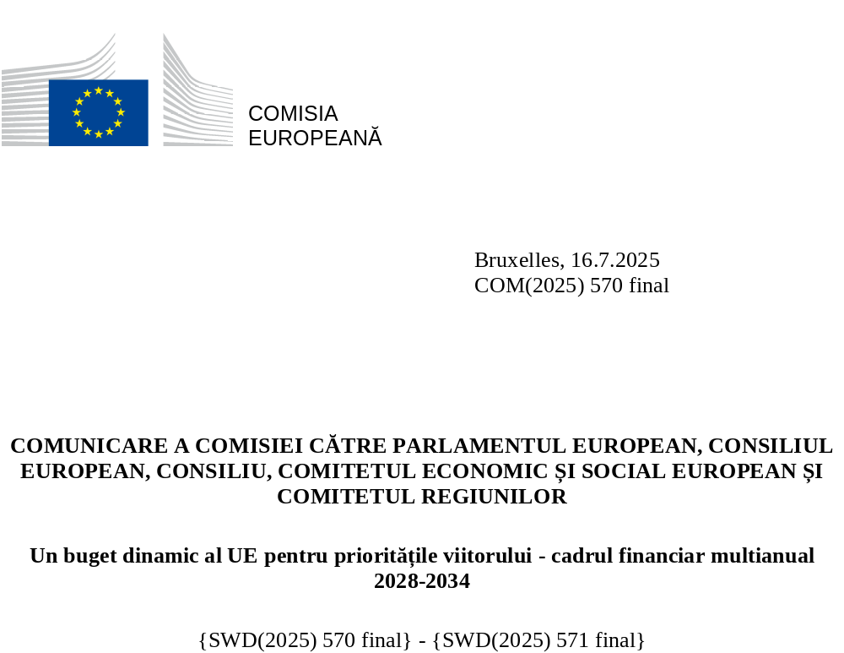

- INTRODUCERE
Cadrul financiar multianual 2028-2034 va fi mult mai mult decât un simplu plan financiar. Va fi o declarație strategică a ambiției politice colective a Uniunii de a-și pune în practică prioritățile și de a acționa cu fermitate și unitate pe scena mondială în următorul deceniu. Bugetul UE este motorul Uniunii, care și-a demonstrat în repetate rânduri impactul transformator ca forță motrice a investițiilor și a creșterii economice, precum și expresia puternică a solidarității europene. Numai în ultimii cinci ani, bugetul UE a contribuit la salvarea de vieți și de mijloace de subzistență în timpul pandemiei, i-a permis Uniunii să depășească crizele energetice și ale lanțului de aprovizionare și a stat la baza sprijinului de neclintit al Uniunii pentru Ucraina.
A sosit momentul să construim o Europă mai independentă, deoarece Uniunea nu se poate baza doar pe alții pentru a-și asigura securitatea și prosperitatea pe termen lung. Războiul de agresiune dus de Rusia la frontierele Uniunii, instabilitatea geopolitică mai amplă și perturbarea relațiilor comerciale mondiale au reprezentat un semnal de alarmă dramatic pentru Europa. Acestea ne-au obligat să ne reevaluăm prioritățile strategice și să luăm măsuri urgente pentru a reduce dependențele și a aborda vulnerabilitățile față de o multitudine de amenințări la adresa securității și a modului nostru de viață. Acest lucru a necesitat un accent reînnoit pe competitivitate, securitate, apărare, migrație, securitate alimentară și autonomie strategică, precum și pe pregătirile noastre pentru viitoarea extindere a Uniunii. A accentuat angajamentul nostru față de principiile și valorile care unesc Europa și care fac din Uniune un reper în materie de stabilitate și de progres într-o lume turbulentă.
Pentru a ne lua viitorul nostru comun în mâinile noastre, trebuie să dotăm Uniunea cu un buget ambițios din punctul de vedere al dimensiunii și al structurii. Pentru a crea oportunități pentru generațiile actuale și viitoare de europeni și pentru a-i ajuta pe cei aflați la nevoie. Pentru a ne apăra interesele și valorile strategice. Pentru a valorifica potențialul pieței unice și a pune în valoare noile tehnologii pentru a stimula creșterea și inovarea. Pentru a ne atinge obiectivele climatice și a sprijini întreprinderile, în special pe cele mici, și cetățenii în tranziția către o economie cu emisii zero. Pentru a ne proteja mediul, a ne conserva resursele naturale, a promova circularitatea și pentru a consolida competitivitatea și reziliența Europei, inclusiv reziliența în domeniul apei. Pentru a garanta securitatea noastră colectivă, a restabili avantajul competitiv al Europei, a consolida coeziunea economică, socială și teritorială și a gestiona consecințele tendințelor demografice. Pentru a consolida frontierele externe ale UE, a gestiona migrația și a asigura buna funcționare a spațiului Schengen. Pentru a profita de oportunitatea istorică a extinderii în vederea consolidării Uniunii într-o și mai mare măsură. Și pentru a construi parteneriate globale strategice care să transforme Uniunea într-un actor puternic și fiabil pe scena mondială, care să fie ferm ancorate în principiile comerțului internațional bazat pe norme.
Europa trebuie să facă acum lucrurile diferit – iar bugetul UE nu face excepție de la această regulă. Într-o perioadă de incertitudine geopolitică și economică sporită, așteptările ca Uniunea să găsească răspunsuri la o serie de provocări generaționale sunt uriașe. Cererile sunt mai mari ca niciodată, iar dimensiunea bugetului UE trebuie să fie proporțională cu responsabilitățile tot mai mari ale Uniunii. Resursele sunt însă limitate. Bugetele naționale sunt supuse unor presiuni și nu pot aborda singure provocările transfrontaliere. Împrumuturile comune care sprijină NextGenerationEU vor trebui rambursate în următorii ani. Aceasta înseamnă că trebuie să utilizăm pe deplin fiecare euro din bugetul UE pentru a investi în domenii în care valoarea adăugată a UE este cea mai mare și pentru a atrage investiții private și publice.
Uniunea are nevoie de un buget mai ambițios care să fie mai simplu, mai flexibil și mai strategic. Și, mai presus de toate, bugetul UE trebuie să dea rezultate. Acesta este mesajul covârșitor transmis în cadrul consultărilor publice ample ale Comisiei cu privire la viitorul cadru financiar multianual, al recomandărilor unui grup de dezbatere al cetățenilor europeni consacrat acestei teme și al activităților ample desfășurate la nivel european, național, regional și local. A sosit momentul să punem în practică aceste lecții și să dotăm Uniunea cu un buget modern pentru o lume aflată într-o schimbare rapidă.
Experiența ne-a arătat că flexibilitatea este crucială. Cadrul financiar multianual oferă stabilitatea și previzibilitatea care fac din bugetul UE un motor atât de puternic al investițiilor pe termen lung. Dar, într-o lume incertă și volatilă, UE trebuie să aibă și o capacitate structurală mult mai puternică de adaptare la situațiile neprevăzute. De prea multe ori, răspunsul bugetar la crize și la nevoile în continuă evoluție a fost ad-hoc și improvizat. O astfel de abordare nu este o bază solidă pentru o politică pe termen lung. Acesta este motivul pentru care Comisia propune un buget mult mai flexibil, mai bine echipat atât pentru situațiile cunoscute, cât și pentru cele neprevăzute. Rolul Parlamentului European și al Consiliului în orientarea bugetului va asigura în orice moment un nivel ridicat de supraveghere politică, transparență și răspundere democratică.
Comisia s-a angajat într-un efort fără precedent de simplificare a Europei, care trebuie să includă bugetul UE. Consultările publice au confirmat faptul că programele financiare ale UE au crescut prea fragmentat, cu suprapuneri, lacune și norme divergente. Acest lucru creează confuzie și reduce accesibilitatea, flexibilitatea și impactul. Comisia propune raționalizarea și armonizarea programelor financiare ale UE, făcând mult mai ușoară identificarea oportunităților de finanțare, deblocând sinergiile și creând un buget simplificat, transparent și coerent în serviciul tuturor europenilor.
Următorul buget pe termen lung al UE reprezintă o oportunitate de a reafirma angajamentul Europei față de obiectivele și valorile noastre comune. Propunerile Comisiei sunt menite să asigure faptul că investițiile UE sunt ghidate de prioritățile noastre politice, obținându-se rezultate mai bune decât dacă statele membre ar acționa individual. Acestea se bazează pe respectarea statului de drept și reflectă un angajament profund de a asigura faptul că banii UE sunt cheltuiți corespunzător și respectă cele mai înalte standarde de bună gestiune financiară.
Comisia propune un buget ambițios de 1,98 mii de miliarde EUR pentru perioada 2028­2034, echivalent cu 1,26 % din VNB-ul UE. Uniunea se poate ridica la înălțimea ambițiilor sale numai dacă dispune de un buget pe măsură. Acest buget îi va permite Uniunii să valorifice impulsul creat de NextGenerationEU și să își îndeplinească sarcinile și responsabilitățile care i-au fost încredințate.
Modernizarea finanțării bugetului UE este o parte esențială a acestui pachet și va permite contribuții naționale stabile în pofida creșterii dimensiunii bugetului. Un buget ambițios, axat pe prioritățile europene, ar trebui să se bazeze pe un sistem de venituri mai modern și mai european. În acest scop, Comisia propune un nou pachet privind resursele proprii consolidat, care include ajustări ale propunerii din 2023 privind noile resurse proprii și candidații suplimentari. Datorită veniturilor pe care le va genera acesta, bugetul UE va putea fi pe măsura ambițiilor, îndeplinind, în același timp, obligațiile Uniunii de a rambursa împrumuturile aferente NextGenerationEU.
Cadrul financiar multianual 2028-2034 reprezintă o ocazie unică de a ne restructura bugetul pe termen lung pentru o lume în continuă schimbare. Bugetul UE și politicile comune pe care le sprijină fac parte din structura Uniunii noastre. Principiile și obiectivele fundamentale care au modelat bugetul UE de la crearea sa nu se vor schimba. Dar provocările cu care se confruntă Uniunea sunt de așa natură încât nu ne putem permite să nu facem nimic. Prin faptul că facem bugetul UE și programele acestuia mai simple și mai flexibile și că le adaptăm strategic la prioritățile actuale – și viitoare – vom oferi Uniunii bugetul modern de care are nevoie pentru a proteja cetățenii europeni, pentru a ajuta întreprinderile europene să prospere și pentru a consolida modelul social al Europei. Și pentru a încuraja cetățenii, cercetătorii și întreprinderile din UE și din afara acesteia să aleagă Europa.
Pe scurt, să construiască o Europă independentă, capabilă să își croiască propriul destin.

- BUGETUL UE: PRIORITĂȚILE UE ÎN ACȚIUNE
Noul buget al UE va fi un buget bazat pe politici. Următoarea generație de programe financiare ale UE trebuie să formeze un întreg coerent, conlucrând pentru a aduce cooperarea europeană la un nivel superior în domenii prioritare precum competitivitatea, securitatea, sustenabilitatea și coeziunea economică, socială și teritorială. Programele bugetului revizuit al UE sunt concepute să fie complementare, permițând combinarea resurselor în sprijinul priorităților europene, atât în cadrul Uniunii, cât și la nivel mondial.

- Stimularea prosperității, a sustenabilității și a securității – investiții și reforme adaptate prin intermediul planurilor de parteneriat naționale și regionale
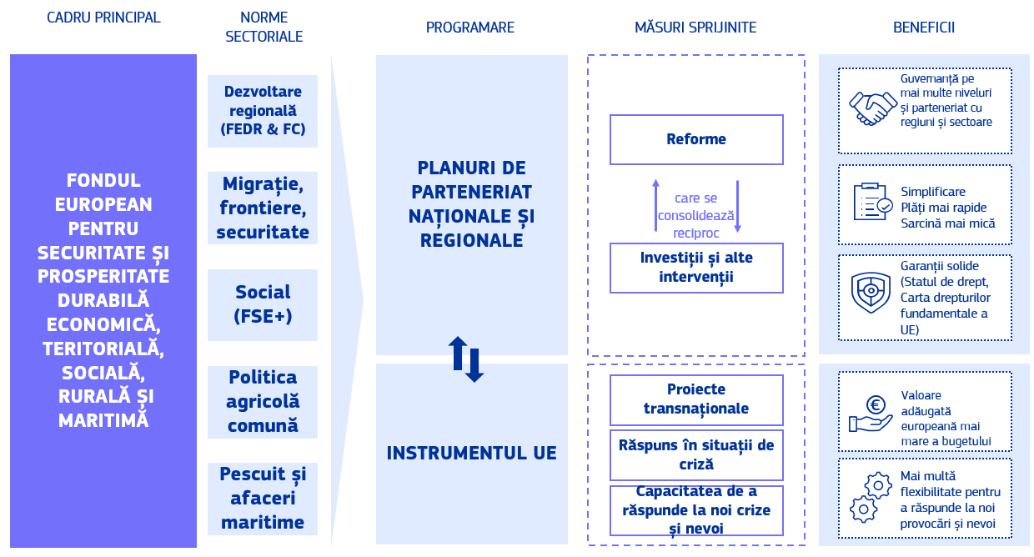
Planurile de parteneriat naționale și regionale vor combina fondurile UE implementate de statele membre și de regiuni într-un proces de planificare coerent și adaptat, aliniat pe deplin la prioritățile comune ale Uniunii. Acestea vor maximiza impactul fiecărui euro, vor oferi mai multă flexibilitate pentru adaptarea la nevoile regionale și locale și vor simplifica regulile pentru statele membre și regiuni.
Noile planuri de parteneriat naționale și regionale pentru investiții și reforme se vor baza pe rezultatele remarcabile ale politicilor comune ale Europei, le vor face mai puternice și le vor consolida impactul. Parteneriatele vor spori sinergiile dintre politicile actuale în sprijinul priorităților europene, consolidând coeziunea economică, socială și teritorială. Acestea vor stimula, de asemenea, acțiunile UE de eliminare a barierelor de pe piața internă. Cu un pachet financiar de 865 miliarde EUR (incluzând 50 miliarde EUR din Fondul pentru atenuarea impactului social al acțiunilor climatice), planurile vor asigura un sprijin continuu pentru politicile comune ale Europei printr-o abordare modernizată.
Pachetul financiar al planurilor naționale și regionale de parteneriat pentru perioada 2028-2034
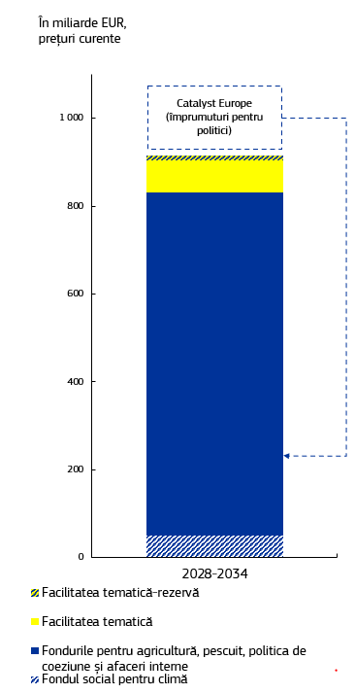
Planurile de parteneriat vor fi ancorate în prioritățile europene, dar vor fi adaptate la nevoile specifice ale statelor membre și ale regiunilor. Planurile vor răspunde principalelor priorități și provocări identificate, inclusiv prin intermediul semestrului european. Acestea vor fi asumate și concepute în parteneriat cu autoritățile naționale și regionale. Noul sistem de implementare va ține seama de diversitatea statelor membre, oferindu-le flexibilitate pentru a dezvolta capitole naționale, sectoriale și, după caz, regionale și teritoriale, astfel cum se prevede în normele actuale, în funcție de structurile și tradițiile constituționale ale fiecărui stat membru. Acestea vor oferi sprijin specific în cadrul tuturor politicilor UE pentru nevoile urgente, cum ar fi provocările cu care se confruntă regiunile de la frontiera estică cele mai afectate de războiul de agresiune al Rusiei împotriva Ucrainei. În general, parteneriatele vor fi mai puțin prescriptive în ceea ce privește modul de realizare a obiectivelor comune, dar mai exigente cu privire la ce anume trebuie realizat, asigurând respectarea deplină a principiului subsidiarității.
Planurile de parteneriat naționale și regionale vor reuni 14 fonduri existente și vor asigura coerența acestora și programarea lor în comun, respectând, în același timp, specificitățile lor. Acest lucru va raționaliza procesele complexe de programare, va reduce durata procedurilor de validare și va crea noi oportunități pentru sinergii.
- Agricultura și zonele rurale rămân o prioritate, consolidând autonomia strategică, securitatea alimentară și sustenabilitatea UE. Parteneriatele reprezintă ocazia ca politica agricolă comună să evolueze către un cadru de politică mai simplu, mai bine direcționat și cu un impact mai mare, pentru a găsi un echilibru adecvat între stimulente, investiții și norme. Fermierii vor continua să aibă previzibilitate și stabilitate în ceea ce privește sprijinul lor pentru venit de la bugetul UE, beneficiind, în același timp, de posibilități suplimentare de investiții și de acțiuni comune pentru zonele rurale. Statele membre vor putea realiza sinergii pentru a aborda mai bine provocările cu care se confruntă fermierii și comunitățile rurale, creând oportunități pentru tinerii fermieri și promovând reînnoirea generațiilor, asigurând în același timp securitatea alimentară pe termen lung. UE își va intensifica promovarea produselor agricole din UE pentru a crea noi oportunități de piață. În fața incertitudinii tot mai mari de pe piețele agricole, UE va proteja fermierii și va stabiliza piețele în perioade de perturbări ale pieței prin intermediul Plasei de siguranță a unității.

- Politica de coeziune, în centrul căreia se află regiunile, va fi consolidată și modernizată și va continua să își respecte principiile fundamentale ale parteneriatului, guvernanței pe mai multe niveluri și acțiunii bazate pe realitatea zonei. Aceasta va funcționa în sinergie cu celelalte politici, va profita de un impact mai mare datorat investițiilor și reformelor specifice, continuând, în același timp, să promoveze o Europă mai coezivă, asigurându-se că toți europenii, indiferent de locul în care trăiesc, au acces la oportunități economice și la o calitate mai bună a vieții. Aceasta va ajuta regiunile mai puțin dezvoltate să recupereze decalajul și va acorda ajutor regiunilor vizate de tranziția justă, pentru a se asigura că nimeni nu este lăsat în urmă. Aceasta va acorda o atenție deosebită regiunilor ultraperiferice, recunoscând provocările și potențialul unice ale acestora.

- Europa este la fel de puternică ca cetățenii săi și, prin urmare, sprijinirea cetățenilor și a modelului social al Europei se va afla în centrul planurilor. Un obiectiv social de 14 % se va aplica planurilor de parteneriat național și regional pentru a direcționa investiții semnificative către punerea în aplicare a Pilonului european al drepturilor sociale, sprijinind locurile de muncă de calitate, competențele, incluziunea socială și locuințele în toate statele membre, regiunile și sectoarele.

- Parteneriatele vor asigura faptul că sprijinul UE pentru provocările legate de migrație, gestionarea frontierelor și securitate este adaptat la nevoile fiecărui stat membru și ale regiunilor sale. Legătura dintre reforme și investiții va oferi statelor membre stimulente mai puternice pentru a pune în aplicare Pactul privind migrația și azilul și Strategia de securitate internă a UE. Mecanismul UE va asigura un răspuns flexibil și comun al UE la nevoile urgente și la noile provocări.

- Pescuitul va rămâne elementul vital al comunităților și economiilor noastre costiere. Parteneriatele vor crea o legătură mai strânsă între politica UE în domeniul pescuitului și politica vizând oceanele, politica de coeziune și politica agricolă comună, pentru a oferi un sprijin mai puternic pescarilor noștri, contribuind, în același timp, la stimularea activităților economice, cum ar fi acvacultura, turismul și transportul maritim, creând locuri de muncă și îmbunătățind mijloacele de subzistență în regiunile de coastă.
Planurile de parteneriat național și regional, în paralel cu alte programe ale UE, vor ajuta Uniunea să își mențină angajamentul de decarbonizare a Europei până în 2050. Investițiile și reformele sprijinite de plan vor stimula inovarea, vor spori reziliența la impactul schimbărilor climatice, vor îmbunătăți conectivitatea și vor ajuta Europa să devină mai independentă din punct de vedere energetic. Acestea vor sprijini întreprinderile și cetățenii din toate părțile Uniunii să facă față provocărilor și să valorifice oportunităților tranziției către o economie curată, asigurându-se că nimeni nu este lăsat în urmă.
Finanțarea pentru migrație și gestionarea frontierelor în bugetul 2028-2034
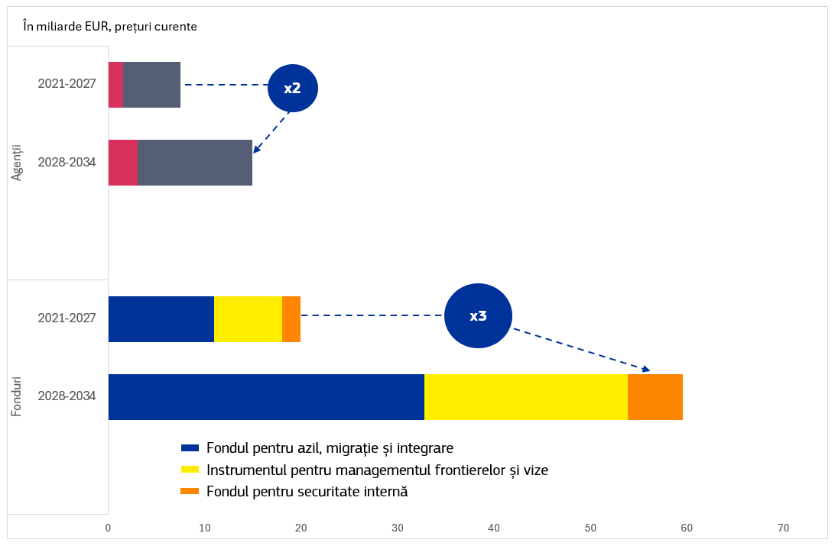
Realizarea bazată pe rezultate și combinarea investițiilor și a reformelor care se consolidează reciproc vor avea un impact mai mare și un raport costuri-beneficii mai bun. Plățile vor fi condiționate de îndeplinirea jaloanelor și a țintelor în materie de investiții și reformă legate de prioritățile convenite. Se preconizează că acest lucru va asigura finanțare și rezultate mai rapid și mai eficient. Acest lucru va pune accentul pe ceea ce este cu adevărat important: rezultatele cheltuielilor UE. Mecanisme solide de audit și control vor asigura punerea în aplicare a planurilor de parteneriat în conformitate cu cele mai înalte standarde de bună gestiune financiară.
Principiile statului de drept și Carta drepturilor fundamentale nu sunt negociabile. Regulamentul privind mecanismul de condiționalitate bazat pe statul de drept va continua să se aplice întregului buget al UE (a se vedea secțiunea 5). Planurile de parteneriat național și regional vor consolida legătura dintre recomandările din Raportul privind statul de drept și sprijinul financiar. În cazul în care un stat membru pierde fonduri din cauza unor încălcări persistente ale statului de drept sau ale Cartei drepturilor fundamentale, acestea vor fi disponibile pentru a fi utilizate în cadrul programelor care fac obiectul gestiunii directe sau indirecte, în special al celor care contribuie la sprijinirea democrației, a societății civile, a valorilor Uniunii sau a luptei împotriva corupției în Europa.
Un mecanism al UE va sprijini punerea în aplicare la nivel național și regional. Mecanismul va sprijini acțiuni care pot fi realizate mai eficient la nivelul Uniunii, completând proiectele puse în aplicare de statele membre și de regiuni. Aceasta include punerea în aplicare a competențelor exclusive ale Uniunii în domenii precum conservarea resurselor biologice marine în cadrul politicii comune în domeniul pescuitului, sprijinirea politicii privind oceanele, promovarea acțiunilor sociale și a investițiilor în infrastructura socială și în economia socială la nivelul UE, inclusiv prin utilizarea instrumentelor de garantare, și promovarea cooperării interregionale sau interurbane. Mecanismul va contribui la răspunsul la dezastrele naturale și provocate de om, creând sinergii cu alte domenii de politică care fac obiectul parteneriatelor, cum ar fi agricultura. O rezervă nealocată va oferi posibilitatea de a răspunde în continuare la evenimente și dezastre neprevăzute din statele membre, în cazul în care alte flexibilități din cadrul alocărilor naționale și regionale se dovedesc a nu fi suficiente.
De asemenea, UE va continua să ofere un sprijin puternic comunității cipriote turce prin intermediul unui instrument specific.

- Stimularea competitivității europene: Fondul european pentru competitivitate și programul Orizont Europa
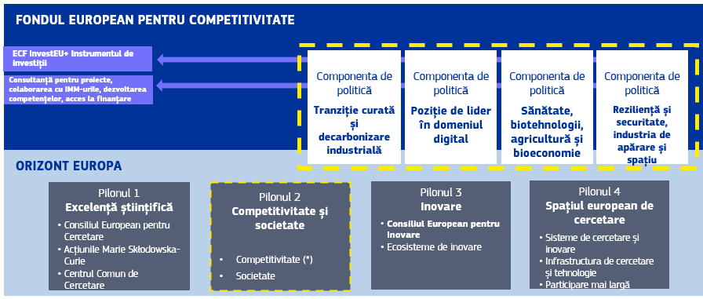
(*) C&I colaborative în concordanță cu activitățile din cadrul Fondului pentru competitivitate
Noul Fond european pentru competitivitate, care funcționează în sinergie cu programul Orizont Europa, va oferi un sprijin neîntrerupt inovatorilor europeni, de la cercetare la implementare, de la idei până la start-up-uri și la extindere. Acesta va impulsiona punerea în aplicare a Busolei pentru competitivitate și va ajuta Uniunea să creeze un avantaj competitiv în sectoarele strategice, inclusiv prin facilitarea proiectelor multinaționale și transfrontaliere cu o valoare adăugată ridicată la nivelul UE. În acest fel, va stimula prosperitatea și crearea de locuri de muncă de calitate.
Următorul buget pe termen lung al UE trebuie să aducă o schimbare radicală în ceea ce privește sprijinul european pentru competitivitate. Europa este leagănul inovării, al progresului științific și al antreprenoriatului, cu o amprentă industrială de talie mondială. Cu toate acestea, competitivitatea și securitatea economică a Europei sunt împiedicate de bariere în calea pieței unice, de fragmentarea piețelor de capital, de digitalizarea insuficientă, de concurența internațională neloială, de prețurile ridicate la energie, de deficitul de competențe și de forță de muncă, de transpunerea deficitară a cercetării în rezultate comercializabile și de obstacolele în calea reunirii proiectelor și a finanțării.
Europa trebuie să devină mult mai performantă în ceea ce privește crearea condițiilor pentru ca cele mai bune proiecte și întreprinderi ale sale să prospere și să se extindă, astfel cum se subliniază în rapoartele Draghi și Letta și în Busola pentru competitivitate. Astfel cum se prevede în Pactul pentru o industrie curată, va fi esențial să se combine decarbonizarea și creșterea economică, prin prețuri accesibile la energie, sprijin pentru produsele curate fabricate în UE (prin intermediul Actului legislativ privind accelerarea decarbonizării industriale), locuri de muncă de înaltă calitate și finanțare consolidată, inclusiv prin intermediul băncii de decarbonizare industrială. Consolidarea securității economice a Europei trebuie, de asemenea, să fie un obiectiv central – asigurarea faptului că sectoarele­cheie rămân reziliente și competitive în fața schimbărilor geopolitice și tehnologice. De asemenea, UE trebuie să acorde prioritate investițiilor în tehnologiile de frontieră care dețin cheia viitorului, cum ar fi, spațiul, inteligența artificială și tehnologiile cuantice. Pentru a rămâne competitivă, autonomă și sigură, Europa trebuie să construiască o infrastructură digitală de talie mondială și sigură, incluzând printre altele rețele de mare capacitate și gigafabrici de IA.
Fondul european pentru competitivitate, cu un pachet financiar total de 409 miliarde EUR, incluzând Orizont Europa, va oferi un impuls fără precedent în sprijinul bugetar al UE pentru cercetare, inovare, dezvoltare și implementare.
Noul Fond european pentru competitivitate va concentra capacitatea de investiții din UE pentru a accelera extinderea, fabricarea și implementarea tehnologiilor strategice în Europa. Acesta va deveni un instrument esențial pentru consolidarea competitivității întreprinderilor europene și a bazei industriale a UE, inclusiv prin sprijinirea tehnologiilor, produselor și serviciilor „fabricate în Europa”. Înlocuind actualul mozaic de programe care se suprapun, fondul, destinat să funcționeze într-un cadru unic de reglementare, va simplifica și va accelera în mare măsură finanțarea din partea UE, inclusiv pentru întreprinderile mici. Aceasta va permite UE să investească acolo unde contează – și să investească cu impact. Fondul va cuprinde proceduri simplificate și accelerate de selecție, evaluare și atribuire și va oferi cerințe simplificate de raportare pentru beneficiarii fondurilor UE, accelerând obținerea de finanțare de către promotorii de proiecte.
În urma recomandării în acest sens formulate în raportul Draghi, Fondul european pentru competitivitate se va concentra asupra bunurilor publice din UE. Fondul va sprijini domenii esențiale pentru competitivitatea UE: tranziția curată și decarbonizarea; poziția de lider în domeniul digital; reziliența și securitatea, industria apărării și spațiul și sănătatea, biotehnologia, agricultura și bioeconomia. Acesta va oferi, de asemenea, servicii de consiliere pentru promotorii de proiecte.
Investițiile publice realizate la nivel european au de jucat un rol vital în calitate de catalizator al investițiilor private. Fondul european pentru competitivitate va oferi un set cuprinzător de instrumente de finanțare pentru atragerea de investiții private. Acest lucru va permite fiecărui proiect selectat să aibă acces la cea mai adecvată formă de sprijin, fie că este vorba de granturi sau împrumuturi, achiziții publice sau instrumente financiare, inclusiv investiții de capital. În mod esențial, capacitatea dovedită a InvestEU va mobiliza investițiile publice și private către sectoarele prioritare ale UE, lucrând în strânsă cooperare cu partenerii de implementare ai acestui program – Banca Europeană de Investiții și alte bănci naționale de promovare. Fondul va sprijini, de asemenea, parteneriatele public-privat, inclusiv proiectele importante de interes european comun.
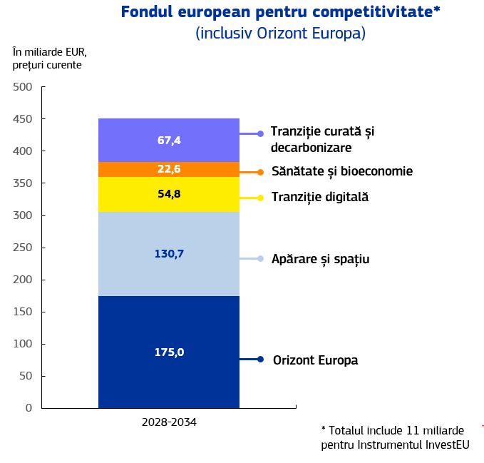
Programul pentru cercetare și inovare Orizont Europa, cunoscut la nivel mondial, va continua să investească în cercetarea fundamentală și colaborativă revoluționară, precum și în inovarea disruptivă în domenii strategice. Acesta va funcționa ca un program de sine stătător, strâns legat de Fondul european pentru competitivitate, prin intermediul unor programe de lucru integrate pentru cercetarea colaborativă și al unui cadru de reglementare comun. Noul program Orizont Europa va fi simplificat și consolidat, permițând cheltuieli mai rapide și mai strategice ale UE prin norme mai clare și proceduri mai transparente pentru solicitanți și părțile interesate. Acesta va sprijini acțiunile de cercetare științifică fundamentală transsectoriale, valorificând abordarea sa bine stabilită bazată pe excelență și pregătind viitoarele motoare ale creșterii economice și ale poziției de lider tehnologic. Orizont Europa va fi construit în jurul a patru piloni: Excelența științifică, Competitivitatea și societatea, Inovarea și Spațiul european de cercetare. Un Consiliu European pentru Cercetare extins va promova știința fundamentală, iar Consiliul European pentru Inovare va fi consolidat în ceea ce privește sprijinul acordat întreprinderilor nou-înființate. Programul de cercetare și formare al Euratom va finanța cercetarea și formarea în domeniul nuclear și va contribui la proiectul ITER de fuziune.

- Clădirea unei uniuni europene a apărării
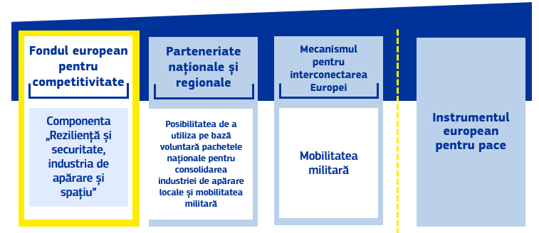
Noul buget pe termen lung al UE va duce uniunea europeană a apărării la un nivel superior, ceea ce este o prioritate de prim ordin într-o perioadă de amenințări și incertitudine tot mai mari. Finanțarea combinată din Fondul european pentru competitivitate, din planurile de parteneriat naționale și regionale, din Mecanismul pentru interconectarea Europei și din surse externe de finanțare va aduce o valoare adăugată europeană fără precedent cheltuielilor naționale pentru apărare.
Viitorul buget al UE trebuie să dea un nou impuls creării unei veritabile uniuni europene a apărării. Dat fiind că războiul de agresiune al Rusiei împotriva Ucrainei a readus războiul pe teritoriul european, capacitatea Uniunii de a finanța pregătirea pentru apărare a fost consolidată în cadrul actualului buget pe termen lung al UE. Acest lucru s-a realizat, printre altele, prin noul Act privind sprijinirea producției de muniții și Instrumentul pentru achiziții publice în comun în domeniul apărării, precum și prin consolidarea Instrumentului european pentru pace.
Cartea albă intitulată „Apărarea europeană – pregătirea pentru 2030” a stabilit ce poate face Uniunea pentru a sprijini și a coordona eforturile statelor membre de consolidare a bazei industriale de apărare și a gradului general de pregătire pentru apărare al UE. În acest cadru, statele membre vor dispune de o marjă de manevră bugetară suplimentară pentru a crește cheltuielile de apărare, inclusiv prin împrumuturi suplimentare finanțate prin împrumuturi comune (instrumentul „Acțiunea pentru securitatea Europei”). Însă acest lucru nu este suficient. Următorul buget trebuie să reprezinte debutul unei noi ere a investițiilor strategice în capabilitățile și pregătirea pentru apărare la nivel european, inclusiv în dezvoltarea în comun a capabilităților europene critice de apărare. Răspunsul la provocările cu care se confruntă statele membre cele mai expuse amenințărilor militare convenționale va fi o prioritate deosebită, prin intermediul proiectelor comune cum ar fi scutul de la frontiera estică.
Fondul european pentru competitivitate va oferi un sprijin semnificativ investițiilor în apărare, securitate și spațiu. Comisia propune creșterea substanțială a finanțării în comparație cu cadrul financiar actual. Aceasta reprezintă, de asemenea, un mare pas înainte la nivelul abordării, oferind sprijin pe parcursul investițiilor de la cercetare la dezvoltare, producție și implementare în cadrul unui singur instrument și contribuind la reducerea riscurilor aferente proiectelor comune de apărare. Acest lucru va consolida coordonarea prin sprijinirea aplicațiilor cu dublă utilizare și a securității cibernetice. UE va continua să își modernizeze sistemele spațiale, în special Galileo, EGNOS, Copernicus și IRIS², dezvoltând în același timp noi capacități pentru a face față provocărilor legate de dubla utilizare, inclusiv un serviciu guvernamental de observare a Pământului și poziționarea, navigație și sincronizare pe orbita terestră joasă.
Integrarea finanțării în domeniul apărării și al spațiului în cadrul Fondului european pentru competitivitate aduce mai multe beneficii. În primul rând, asigură norme uniforme pentru beneficiari, facilitând accesul la finanțare. În al doilea rând, aceasta exploatează sinergiile dintre sprijinul acordat industriei de apărare și industria spațială, deoarece acestea prezintă oportunități de stimulare reciprocă, asigurând în același timp un sprijin continuu și puternic pentru investițiile UE în infrastructura spațială și în activele spațiale europene esențiale. În al treilea rând, oferă acces la întregul set de instrumente financiare care vor fi disponibile în cadrul Fondului european pentru competitivitate, pentru a asigura o abordare mai adaptată.
Statele membre și regiunile vor putea, la rândul lor, să sprijine investițiile și reformele legate de capabilitățile de apărare și de proiectele de securitate ale Uniunii prin finanțarea acordată în cadrul planurilor de parteneriat naționale și regionale, în concordanță cu prioritățile UE și în sinergie cu finanțarea de la nivelul UE. Aceste măsuri vor susține competitivitatea bazei industriale europene de apărare, securitate și tehnologice și vor sprijini pregătirea Uniunii, capacitatea acesteia de a detecta amenințările și de a răspunde în situații de criză, inclusiv prin consolidarea securității cibernetice și asigurarea rezilienței infrastructurii critice. Statele membre vor putea, de asemenea, să acorde finanțare pentru segmentele naționale ale rețelelor transeuropene de transport, pentru rețelele naționale de energie electrică și pentru proiectele importante de interes european comun (inclusiv în domeniul apărării) în cadrul planurilor de parteneriat naționale și regionale.
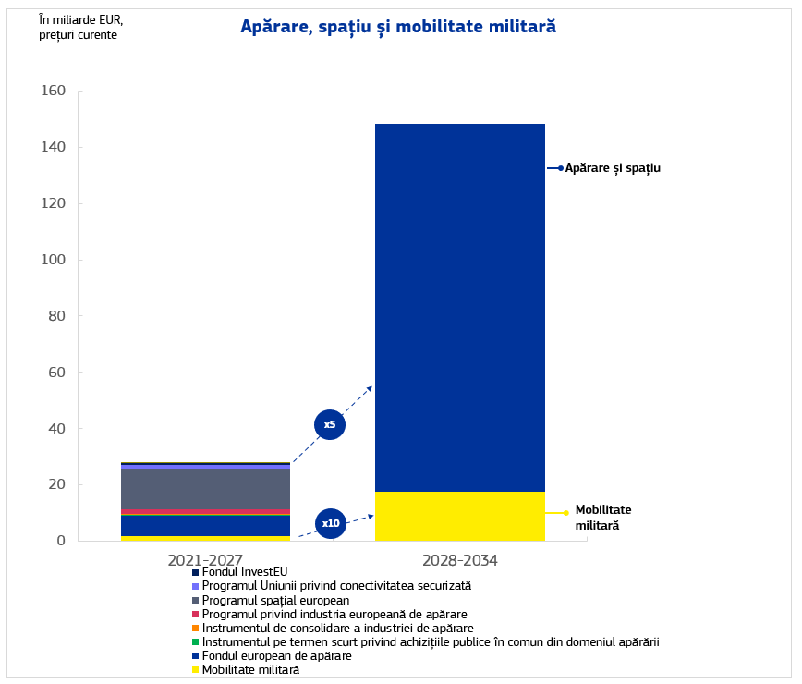
Războiul de agresiune al Rusiei împotriva Ucrainei a evidențiat importanța investițiilor în mobilitatea militară, care este necesară pentru ca forțele armate ale statelor membre să poată răspunde rapid și la o scară suficientă în cazul unor eventuale crize la frontierele externe ale UE și dincolo de acestea. Mecanismul pentru interconectarea Europei consolidat va pune așadar un accent mai puternic pe coridoarele de mobilitate militară și va maximiza sinergiile cu alte investiții în rețeaua de transport. Investițiile vor sprijini transportul de trupe și echipamente pe căile ferate, rutiere, pe calea aerului, pe căile maritime, pe căile navigabile interioare și prin terminalele multimodale.
Instrumentul european pentru pace va continua să funcționeze ca un instrument extrabugetar, contribuind la eforturile Uniunii de menținere a păcii, de prevenire a conflictelor și de consolidare a securității internaționale. Instrumentul va finanța acțiunile hotărâte de Consiliu în cadrul a doi piloni: costurile comune ale operațiilor și misiunilor militare și măsurile de asistență. Având în vedere evoluția rapidă a peisajului geopolitic, instrumentul ar trebui să fie în măsură să acorde în continuare sprijin partenerilor noștri de la nivel mondial (inclusiv Ucraina) pe durata următorului cadru financiar, și să fie consolidat la 30,5 miliarde EUR.

- Consolidarea pieței unice europene
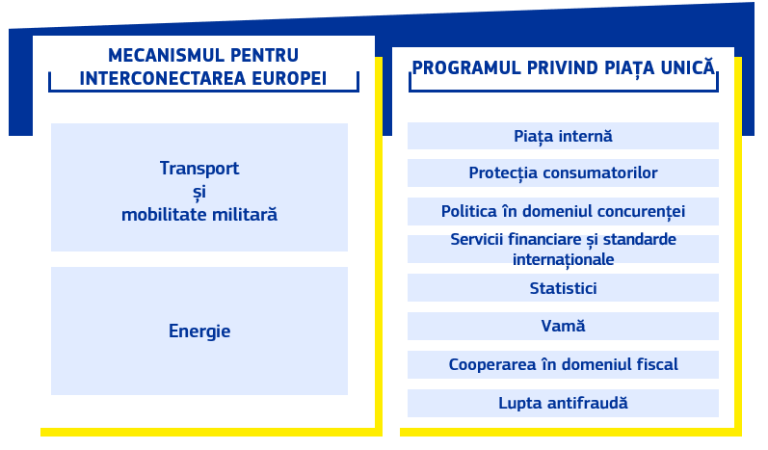
Piața unică este una dintre realizările emblematice ale Uniunii. Cu toate acestea, recenta Strategie privind piața unică a arătat încă o dată că piața unică este departe de a fi finalizată. Valoarea adăugată a investițiilor din bugetul UE este maximă atunci când acestea contribuie la eliminarea barierelor și la crearea de conexiuni. Noul buget al UE este articulat în jurul acestei convingeri.
Bugetul UE a sprijinit întotdeauna extinderea și aprofundarea pieței unice europene – prin politici comune, cum ar fi politica de coeziune și politica agricolă comună, dar și prin investiții în infrastructura fizică, care transformă rețelele transeuropene din deziderat în realitate, și prin investiții în infrastructura administrativă, care creează condițiile necesare pentru succesul pieței unice.
Noul Mecanism pentru interconectarea Europei va finanța finalizarea rețelelor transeuropene și va promova tranziția curată a UE în domeniul energiei și al transporturilor. Războiul de agresiune al Rusiei împotriva Ucrainei și necesitatea decuplării Europei de combustibilii fosili din Rusia au subliniat importanța vitală a unei uniuni energetice reale și a unor rețele de infrastructură bine integrate la nivelul UE. Dezvoltarea infrastructurii-cheie, cum ar fi liniile de interconexiune și conexiunile feroviare transfrontaliere, a progresat însă într-un ritm prea lent. Mecanismul va da un nou impuls acestor investiții esențiale în reziliența și securitatea Europei, inclusiv prin sprijinirea proiectelor derulate în zonele cele mai puțin conectate ale Uniunii, cum ar fi insulele și regiunile ultraperiferice. Mecanismul pentru interconectarea Europei va investi în liniile de interconexiune și rețelele transfrontaliere, în conexiunile de transport transfrontaliere, în rețelele offshore, în sursele regenerabile de energie, în infrastructura de stocare și cea pentru combustibili alternativi, sprijinind astfel ambițiile Uniunii în materie de climă. Mecanismul va finanța proiecte de transport civil și militar cu dublă utilizare pentru a asigura o mobilitate militară fără sincope în întreaga UE, care este o condiție prealabilă pentru o uniune europeană a apărării mai puternică și mai bine pregătită.
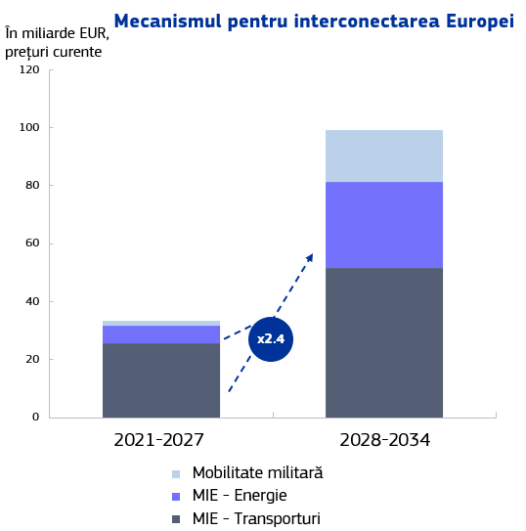
Noul Program privind piața unică va reuni într-un același instrument măsurile sprijinite din bugetul UE care vizează eliminarea barierelor transfrontaliere și transnaționale și încurajarea cooperării între administrațiile naționale. Acest program va contribui la asigurarea respectării legislației UE privind piața unică și a politicii în domeniul concurenței, a măsurilor de standardizare, a protecției consumatorilor și a cooperării dintre autoritățile statistice în ceea ce privește statisticile de înaltă calitate, pentru a sprijini conceperea, monitorizarea și evaluarea tuturor politicilor Uniunii. În plus, programul va elimina ultimele surse de fragmentare a finanțării UE în acest domeniu pentru a sprijini cooperarea între administrațiile naționale și a reduce sarcina administrativă în domeniile vamal, fiscal și al luptei antifraudă, care sunt toate esențiale pentru funcționarea eficientă a pieței unice. Programul va contribui, de asemenea, la punerea în aplicare a reformei vamale a UE, odată ce va fi adoptată, și a uniunii economiilor și a investițiilor.
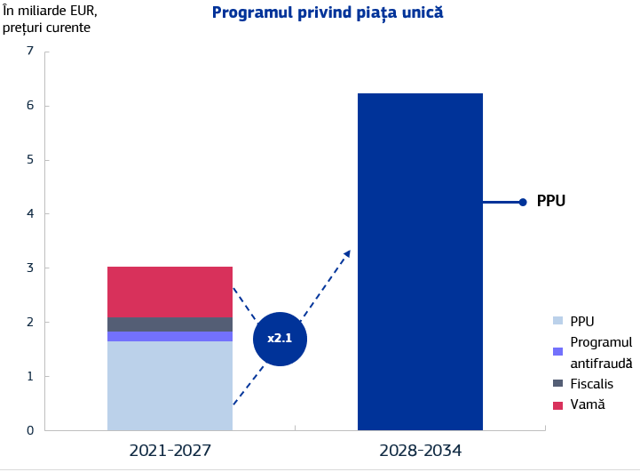

- O Europă puternică într-o lume nesigură: Instrumentul „Europa globală”
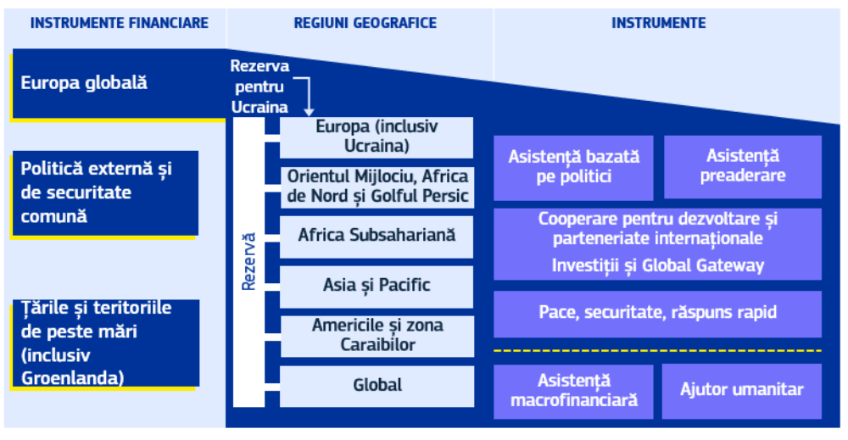
„Europa globală” va canaliza fondurile UE într-o manieră mai strategică către prioritățile-cheie, adaptând sprijinul la nevoile partenerilor Europei și la interesele Uniunii și adaptându-se în mod flexibil în funcție de evoluțiile condițiilor de la nivel local, regional și global. Instrumentul va oferi un sprijin puternic țărilor candidate în procesul lor de aderare la Uniunea Europeană și va promova stabilitatea în vecinătatea imediată a Uniunii. Instrumentul „Europa globală” va permite Uniunii să acorde în continuare un sprijin de neclintit Ucrainei și va sta la baza răspunsului Uniunii la provocări precum conflictele din Orientul Mijlociu și urmările acestora.
Peisajul politic și economic mondial este din ce în ce mai instabil și imprevizibil, marcat de conflicte în curs și emergente, de concurență neloială și de o poziționare economică și geopolitică mai asertivă a unor dintre actorii internaționali. Alți factori, cum ar fi schimbările climatice, presiunile migrației și amenințările la adresa securității, continuă să reprezinte provocări importante pentru UE și partenerii săi de pe scena mondială.
În acest context, UE trebuie să recalibreze și consolideze finanțarea acțiunii sale externe în următorul cadru financiar. Acțiunea externă a UE trebuie să fie mai bine direcționată către partenerii noștri și să răspundă nevoilor urgente de pe teren. Acțiunea externă a UE ar trebui să sprijine interesele strategice ale Uniunii pe scena mondială prin canalizarea fondurilor către principalele priorități politice și prin adaptarea flexibilă la circumstanțele în schimbare. Un Instrument „Europa globală” consolidat la 200 de miliarde EUR va sta la temelia acțiunii externe a UE. Din această sumă, o sumă indicativă de 25 de miliarde EUR ar trebui destinată ajutorului umanitar.
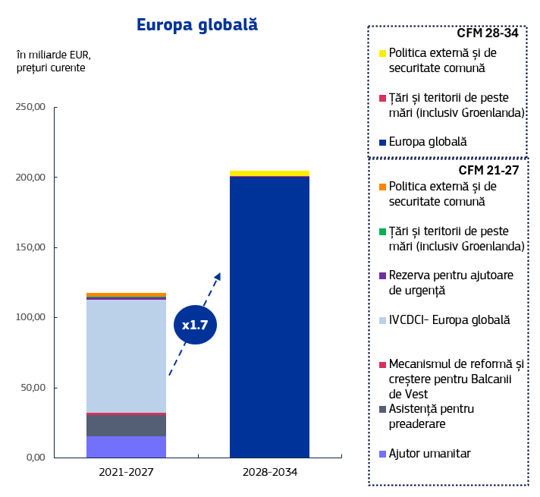
Noul instrument „Europa globală” va optimiza, consolida și raționaliza finanțarea acțiunii externe a UE în cadrul următorului cadru bugetar pe termen lung. Pentru a asigura previzibilitatea pentru partenerii Uniunii, fiecare macroregiune va dispune de o alocare financiară indicativă, care va fi acompaniată de flexibilitatea de a realoca fonduri între pachete și de a mobiliza o rezervă globală nealocată pentru a răspunde nevoilor emergente și noilor priorități. Instrumentul „Europa globală” va include, de asemenea, un pilon global pentru acțiunile care au în mod inerent o dimensiune globală, de exemplu finanțarea inițiativelor desfășurate prin intermediul unor organizații internaționale precum Organizația Națiunilor Unite și finanțarea acordată în domenii precum combaterea terorismului, sănătatea globală, securitatea cibernetică, acțiunile străine de manipulare a informațiilor și ingerințele străine, guvernanța internațională în domeniul climei și guvernanța oceanelor.
Toate instrumentele politicii de acțiune externă vor putea fi utilizate pentru a direcționa sprijinul UE către fiecare macroregiune. Instrumentul „Europa globală” va include programe de cooperare multianuale cu partenerii noștri, precum și acțiuni care nu sunt prin natura lor programabile, cum ar fi ajutorul umanitar și nevoile în situații de criză, de pace și legate de evoluțiile politicii externe. În plus, instrumentul va oferi asistență pe baza îndeplinirii condițiilor legate de politici, inclusiv a reformelor și a investițiilor. Instrumentul „Europa globală” va permite UE să utilizeze combinația adecvată de instrumente de politică concepute pentru a răspunde cât mai eficient obiectivelor în continuă evoluție ale politicii externe și nevoilor specifice ale partenerilor UE.
UE va oferi pachete de parteneriat cuprinzătoare reciproc avantajoase pentru a asigura o finanțare mai eficace și mai bine direcționată a acțiunii externe. Pachetele de parteneriat vor fi personalizate în funcție de parteneri sau de regiuni, mobilizând setul adecvat de instrumente de politică pentru a maximiza impactul UE pe teren, pentru a urmări interesele strategice ale UE și a îmbunătăți vizibilitatea și înțelegerea acțiunii externe a UE. UE va promova o nouă politică externă economică europeană, consolidând alinierea la prioritățile interne ale UE, cum ar fi securitatea economică, comerțul și competitivitatea, securitatea energetică și decarbonizarea, securitatea alimentară, gestionarea migrației, conexiunile de transport, protecția climei și a mediului, producția de energie din surse regenerabile, conectivitatea oferită de vânzătorii de încredere și accesul la materii prime critice.
Extinderea este un imperativ politic și geostrategic. La douăzeci de ani de la cea mai mare extindere din istoria UE, extinderea continuă să fie o investiție esențială în securitatea, pacea, stabilitatea și prosperitatea durabilă pe termen lung a Europei. Războiul de agresiune al Rusiei împotriva Ucrainei a demonstrat importanța integrării europene și necesitatea unei Uniuni mai vaste și mai puternice pentru a răspunde provocărilor globale. Uniunea este profund angajată față de colaborarea cu țările candidate și potențial candidate în vederea pregătirii acestora pentru aderare, cu respectarea deplină a procesului bazat pe merite și cu convingerea fermă că viitorul acestora este în Uniunea Europeană. Instrumentul „Europa globală” va oferi un sprijin financiar și bazat pe politici esențial pentru a ajuta țările candidate și potențial candidate să avanseze în această direcție.
UE va sprijini Ucraina atât timp cât va fi nevoie. UE va continua să fie alături de Ucraina, de la sprijinul acordat pentru procesul de aderare al acestei țări la reconstrucția sa pe termen mai lung. Acest sprijin va include împrumuturi finanțate prin operațiuni comune de împrumut la nivelul UE, susținute de marja de manevră oferită de bugetul UE. Sprijinul pentru Ucraina va fi acordat în cadrul pilonului geografic al Instrumentului „Europa globală” și va proveni dintr-o rezervă specială consacrată acestui scop, peste plafoanele bugetare, având în vedere amploarea și incertitudinea nevoilor.
În completarea finanțării oferite prin Instrumentul „Europa globală”, vor fi prevăzute și alte tipuri de acțiune externă a UE, care, din motive juridice, trebuie să fie finanțate în cadrul unor programe separate. Următorul buget pe termen lung al UE va acorda un sprijin mai susținut țărilor și teritoriilor de peste mări și va continua să finanțeze acțiunile politicii externe și de securitate comune.

- Investiții în educație, democrație și valorile europene
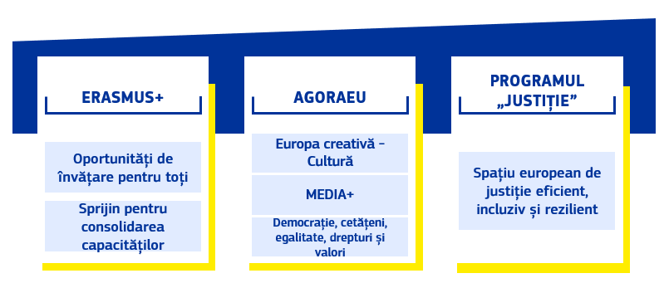
Viitorul buget pe termen lung va fi un buget pentru toți europenii. Acesta va permite consolidarea investițiilor în educație și competențe pentru a-i ajuta pe elevii și lucrătorii din UE să profite de oportunitățile oferite în întreaga UE. Bugetul va promova în continuare bogata diversitate culturală a Europei, valorile și libertățile democratice europene și se va baza pe respectarea drepturilor și a valorilor care definesc Uniunea noastră.
Sprijinirea educației, a culturii, a mass-mediei și a valorilor democratice reprezintă o investiție în viitorul nostru comun. Bugetul UE este cheia de boltă a acestui sprijin prin programele sale. Bugetul contribuie la asigurarea colaborării transnaționale în vederea dezvoltării competențelor, la abordarea și încurajarea unui sentiment de cetățenie a UE și de înțelegere reciprocă, prin promovarea valorilor UE, sprijinirea rezilienței democratice și societale, a schimburilor culturale, a alfabetizării financiare și a unui spațiu informațional de încredere.
x1.5
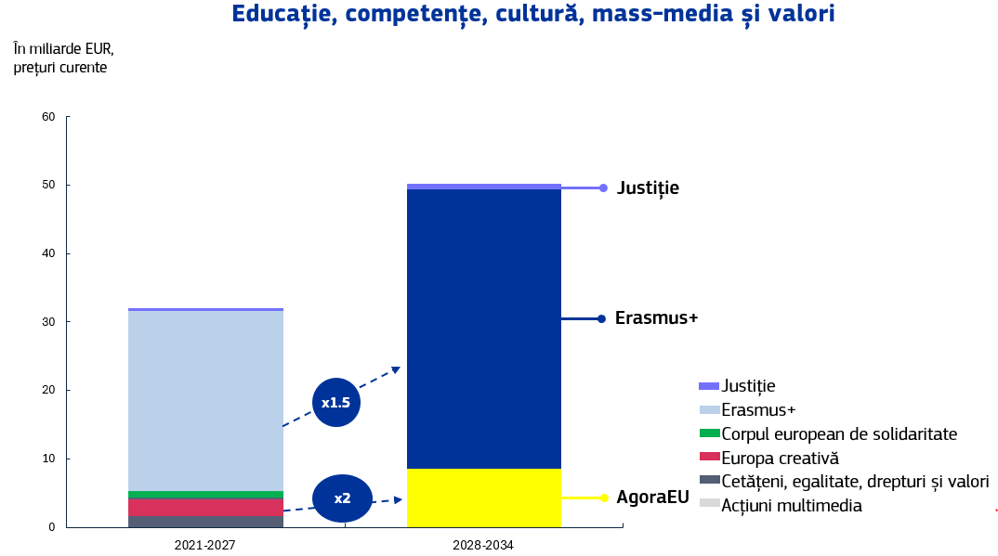
Programul Erasmus+, care combină actualul program Erasmus+ cu Corpul european de solidaritate, va fi consolidat, ceea ce reflectă statutul său drept unul dintre cele mai emblematice programe ale UE. Erasmus+ va continua să sprijine o educație și o formare de înaltă calitate, încurajând mobilitatea în scop educațional a tinerilor pentru dezvoltarea de competențe și crearea de experiențe comune. Prin investițiile în tineret, voluntariat și sport, Erasmus+ va contribui la construirea unor societăți mai solide și mai conectate, va încuraja implicarea civică și democratică și va contribui la coeziunea socială la toate nivelurile. Planurile de parteneriat la nivel național și regional vor oferi, de asemenea, un sprijin puternic pentru reformele și investițiile care susțin dezvoltarea competențelor și infrastructura socială aferentă, fiind aliniate pe deplin la recomandările specifice fiecărei țări.
Noul program AgoraEU va sprijini pilonii unei democrații puternice, printre care cultura, mass-media și societatea civilă. Sectorul cultural, creativ, audiovizual și al mass-media din UE reprezintă un pilon important al economiei și societății UE. Sectorul audiovizual se confruntă cu o concurență puternică din străinătate și cu provocări legate de rolul sporit al platformelor. În domeniul mass-mediei de știri, diminuarea pluralismului mass-mediei și dezinformarea devin o amenințare la adresa proiectului european și a democrației. Europa se confruntă, de asemenea, cu provocări legate de participarea democratică, egalitate, diversitatea culturală și cu amenințări la adresa libertății artistice. Pentru a contrabalansa aceste tendințe, un sprijin financiar bine conceput și consolidat la nivel european joacă un rol important. Diversitatea culturală și lingvistică, patrimoniul nostru cultural și valorile noastre comune ale egalității și democrației definesc identitatea europeană și vor continua să beneficieze de sprijin în următorul buget pe termen lung. Prin reunirea sprijinului acordat culturii, mass-mediei și societății civile în cadrul AgoraEU, beneficiarii vor avea un acces mai simplu la fonduri, grație unor norme și mecanisme de finanțare comune.
Programul „Justiție” va contribui la dezvoltarea unui spațiu european de justiție eficient, favorabil incluziunii și rezilient. Acesta va sprijini, de asemenea, digitalizarea justiției la nivelul UE.

- Protejarea cetățenilor și consolidarea gradului de pregătire și a rezilienței
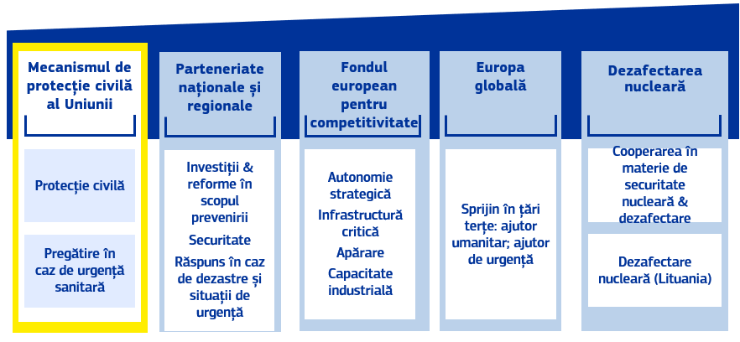
Noul buget al UE pe termen lung va oferi instrumentele pentru implementarea Uniunii pregătirii și a Strategiei ProtectEU., Dezastrele și crizele recente, inclusiv pandemia, războiul din Ucraina și crizele energiei, precum și numeroasele amenințări la adresa securității, au demonstrat valoarea adăugată a acțiunilor coordonate între UE și statele membre pentru îmbunătățirea pregătirii și protejarea securității noastre interne. Următorul buget pe termen lung al UE va consolida capacitatea UE de prevenire, pregătire și răspuns și va investi într-o Europă sigură și securizată.
Raportul Niinistö a evidențiat numeroasele amenințări cu care se confruntă Uniunea și a formulat recomandări concrete privind modul de a preveni și de a răspunde la crizele majore care afectează UE sau unele dintre statele sale membre. Viitorul buget pe termen lung va aborda toate aspectele gestionării crizelor: prevenirea, pregătirea, răspunsul, precum și redresarea și modernizarea setului de instrumente de pregătire al UE, care vor primi un sprijin financiar semnificativ din bugetul UE.
Noul mecanism de protecție civilă al Uniunii și sprijinul acordat de Uniune pentru pregătirea și răspunsul în caz de urgență sanitară vor valorifica sinergiile dintre acțiunea UE în materie de protecție civilă și pregătirea și răspunsul în caz de urgență sanitară. Pentru un CFM construit în jurul principiului „pregătirii din momentul conceperii”, Comisia propune majorarea de cinci ori a finanțării în acest domeniu, până la 10,7 miliarde EUR. Mecanismul de protecție civilă al Uniunii va asigura dezvoltarea și menținerea capacităților de răspuns, inclusiv de stocuri, la nivelul UE în toate sectoarele și regiunile relevante, completând eforturile naționale. Un mecanism de protecție civilă al Uniunii consolidat în mod substanțial, însoțit de măsuri de pregătire și răspuns în caz de urgență sanitară, va asigura o mai bună coordonare transsectorială; de asemenea, va aborda lacunele în materie de capacitate pentru situațiile de urgență cauzate, de exemplu, de schimbările climatice, de peisajul în schimbare al securității, inclusiv în privința infrastructurii critice, și de peisajul mondial în schimbare al sănătății.
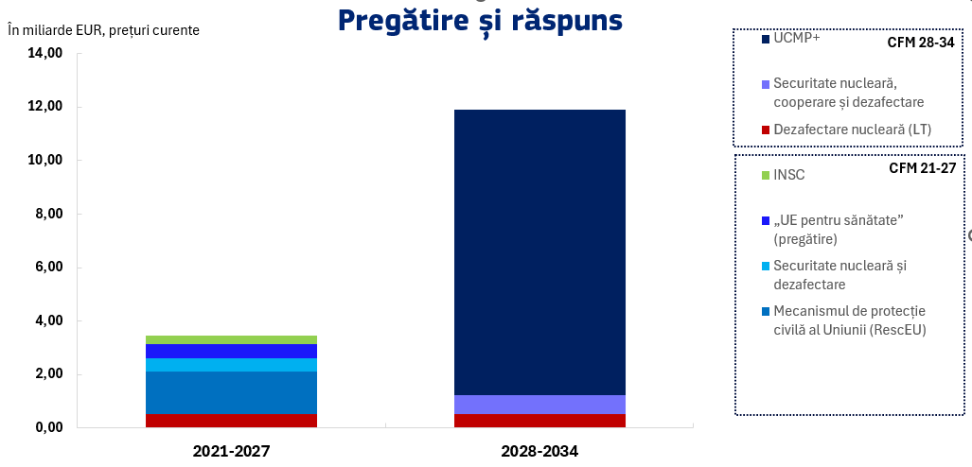
Următorul cadru financiar va transpune în structura sa obiectivul „pregătirii din momentul conceperii”. Pe lângă capacitatea centrală a UE asigurată de mecanismul de protecție civilă al Uniunii, planurile de parteneriat naționale și regionale vor sprijini investițiile și reformele menite să îmbunătățească prevenirea crizelor, reziliența la schimbările climatice și pregătirea pentru situații de criză la nivelul statelor membre și la nivel regional. Mecanismul UE va finanța răspunsul la dezastre și la evenimente neprevăzute, pentru a suplimenta alocările financiare naționale sau pentru a finanța acțiuni direct la nivelul UE. Fondul european pentru competitivitate va spori gradul de pregătire și autonomia strategică ale UE în cadrul unor sectoare, tehnologii și infrastructuri esențiale. Acesta va sprijini consolidarea capacităților industriale și a tehnologiilor de vârf (de exemplu, instrumentele de sprijin în caz de criză Copernicus, Galileo și IRIS² sau inovarea și producția în domeniul sănătății), contribuind la consolidarea rezilienței UE, inclusiv prin investiții în protecția infrastructurii critice. „Europa globală” va oferi un set cuprinzător de instrumente de acțiune în țările terțe.
Securitatea reprezintă piatra de temelie a tuturor libertăților noastre. Capacitatea statelor membre ale UE de a garanta securitatea cetățenilor lor depinde de o abordare europeană unificată în ceea ce privește protejarea securității noastre interne. Noul buget pe termen lung al UE va sprijini Europa să își îndeplinească promisiunea privind menținerea unei păci și stabilități durabile. Strategia ProtectEU prevede angajamentul UE de a îmbunătăți siguranța și securitatea Europei pentru toți cetățenii săi.
Viitorul buget pe termen lung va sta la baza angajamentului privind îmbunătățirea siguranței și securității Europei. Acest lucru se va realiza prin sprijinirea rezilienței infrastructurilor critice, prin favorizarea cooperării dintre serviciile de urgență ale statelor membre atunci când răspund amenințărilor la adresa securității interne a UE, prin modernizarea sistemelor de schimb de informații și de cooperare și prin promovarea unui răspuns comun la infracțiunile grave, inclusiv la terorism și criminalitatea organizată. Noul buget pe termen lung al UE va permite, de asemenea, o cooperare mai strânsă cu țările terțe pentru sprijinirea securității interne a Uniunii, prin intermediul programului „Europa globală”.
Uniunea va continua să sprijine securitatea nucleară. Acest sprijin va include cooperarea internațională în domeniul securității nucleare, precum și dezafectarea activităților nucleare din Lituania și a propriilor instalații nucleare ale UE. Se preconizează finalizarea contribuției UE la dezafectarea instalațiilor nucleare din Bulgaria și Slovacia până în 2027. Finanțarea din bugetul UE va contribui la sprijinirea sănătății lucrătorilor și a publicului larg, a securității nucleare și a prevenirii degradării mediului.

- O administrație publică modernă și eficientă pentru Europa
O reducere cu 5 % a personalului în perioada 2013-2017, urmată de o perioadă prelungită de stabilitate a personalului, a generat economii considerabile în ceea ce privește cheltuielile administrative, însă a cauzat și lacune semnificative în materie de capacitate în cadrul Comisiei, expunând-o la riscuri legate de asigurarea continuității operaționale. Peisajul economic și mondial care evoluează rapid a generat noi nevoi în materie de politici, iar Comisiei i s-au atribuit noi inițiative și sarcini pentru care sunt necesare resurse suplimentare. Pentru îndeplinirea acestor noi sarcini, Comisia trebuie să dispună de un nivel adecvat de personal, cu profilurile adecvate. Comisia trebuie totodată să fie în măsură să atragă cele mai bune talente și să îmbunătățească echilibrul geografic al personalului său.
La revizuirea la jumătatea perioadei a cadrului financiar 2021-2027, Comisia evaluase nevoile tuturor instituțiilor UE decurgând din noile sarcini, precum și nevoia de expertiză în materie de securitate cibernetică. De la prezentarea propunerii de revizuire la jumătatea perioadei, au fost adoptate noi inițiative legislative, fără o consolidare corespunzătoare. Și alte instituții ale UE s-au confruntat cu noi provocări, nu în ultimul rând legate de securitate, IA și noile obligații de reglementare, care le-au pus sub presiune maximă capacitățile. Lacunele sunt, de asemenea, substanțiale în ceea ce privește securitatea cibernetică, având în vedere numărul sporit al atacurilor și gravitatea lor tot mai mare.
Prin urmare, se propune luarea în considerare a unei creșteri a personalului cu 2 500 de posturi în cadrul rubricii administrative în primii trei ani ai noii perioade, pentru a acoperi nevoile stabilite și evoluțiile potențiale până în 2027, în conformitate cu propunerile legislative. Prin introducerea treptată a acestei creșteri în primii ani ai perioadei următoare, Comisia ar avea la dispoziție resursele necesare pentru a asigura punerea în aplicare corespunzătoare și închiderea programelor actuale, precum și pentru a accelera demararea noii generații de programe și a pregăti Uniunea pentru viitoarele extinderi. Privind în perspectivă, se preconizează că simplificarea propusă și reducerea numărului de programe vor duce la creșterea eficienței, ceea ce va contribui la capacitatea de a îndeplini noile sarcini care ar putea apărea în cursul următorului buget pe termen lung. Acest lucru, combinat cu revizuirea pe scară largă a organizării și a operațiunilor Comisiei, ar trebui să conducă la o situație în care instituția să poată face față provocărilor viitoare, cu cea mai bună structură a personalului și cu cea mai mare flexibilitate posibilă pentru a acționa.
În ceea ce privește cheltuielile nesalariale, o creștere anuală de 2 % în următorul cadru financiar rămâne fezabilă, cu condiția ca punctul de plecare să țină seama de nevoile reale. Mai multe instituții planifică lucrări majore de construcție în următorii ani. Sunt necesare investiții adecvate în IT, inclusiv pentru a asigura securitatea cibernetică, care vor contribui, în cele din urmă, la raționalizarea costurilor viitoare. De asemenea, Serviciul European de Acțiune Externă trebuie să fie în măsură să asigure securitatea delegațiilor. Următorul buget pe termen lung trebuie să țină seama de incertitudinea legată de evoluția prețurilor, care afectează în special costurile fixe și alte obligații legale (a se vedea secțiunea 3).

- UN BUGET AL UE MAI FLEXIBIL
Următorul buget pe termen lung al UE va fi un buget mai flexibil, care va combina stabilitatea și previzibilitatea cu o capacitate mai structurală de adaptare la nevoile și prioritățile aflate în continuă evoluție. Următorul buget pe termen lung al UE trebuie să fie adecvat nu numai la 1 ianuarie 2028, ci și pe tot parcursul execuției sale, până în 2034, și ulterior; acesta trebuie să fie pregătit pentru viitor.
Flexibilitatea va fi o caracteristică definitorie a următorului buget pe termen lung. Flexibilitatea este esențială pentru a se asigura că bugetul UE este adaptat exigențelor viitorului, reactiv și relevant pe întreaga sa durată. Următorul buget pe termen lung trebuie să asigure un echilibru mai bun între previzibilitatea investițiilor și flexibilitate pentru a ajusta ținta cheltuielilor și pentru a răspunde nevoilor și crizelor neprevăzute. Se va asigura întotdeauna previzibilitate pentru investițiile majore în energie și transporturi, precum și în cercetare și inovare, în cazul cărora beneficiarii, promotorii de proiecte și autoritățile de management au nevoie de o planificare pe termen lung. În același timp, reducerea numărului de rubrici și de programe va facilita redistribuirea resurselor care nu sunt preprogramate în cadrul programelor și între acestea. Vor exista mai multe posibilități de a transfera resurse între componentele programelor bugetare ale UE. În plus, vor fi consolidate instrumentele de flexibilitate specifice.
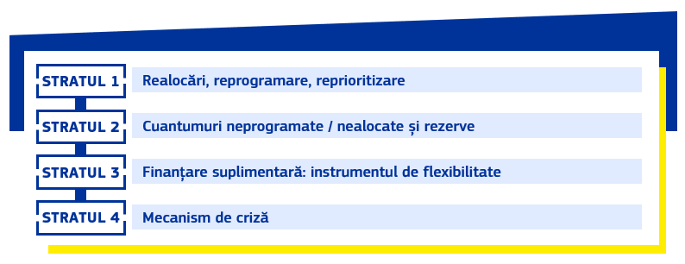
Următorul cadru financiar va avea o arhitectură mai simplă, cu mai puține programe, cu o pondere mai mare a sumelor neprogramate, precum și cu mecanisme și rezerve integrate care să permită un răspuns mai bun, mai rapid și mai puțin perturbator la nevoile în continuă evoluție. Redistribuirile în cadrul programelor și între acestea vor fi facilitate prin reducerea rigidităților interne ale bugetului, continuându-se, în același timp, să se creeze condiții stabile pentru investițiile pe termen lung. Răspunsul la dezastre va fi simplificat prin integrarea instrumentelor actuale în plafoanele cadrului financiar și în programe, sub formă de rezerve, precum și prin proceduri simplificate de redirecționare a finanțării. Instrumentele speciale care depășesc plafoanele vor fi raționalizate, Instrumentul de flexibilitate oferind sprijin pentru nevoi noi sau neprevăzute atunci când nu sunt disponibile alte flexibilități. Instrumentul de flexibilitate va include, pe lângă o sumă anuală fixă, sume echivalente cu dezangajările efectuate în anul precedent, precum și cu amenzile nete înscrise în buget în anul precedent.
Ultimii ani au arătat, de asemenea, că frecvența, gravitatea și profunzimea crizelor, dificultăților și amenințărilor grave au crescut. Rigiditatea structurii bugetare actuale a limitat răspunsul Uniunii la astfel de crize. Acest fapt a evidențiat importanța de a asigura că Uniunea este echipată structural cu instrumente flexibile și adecvate pentru a răspunde unor astfel de crize.
Se va institui un nou mecanism extraordinar și temporar pentru a răspunde consecințelor crizelor, dificultăților sau amenințărilor grave care afectează Uniunea sau statele sale membre. Acest instrument extraordinar de criză va oferi statelor membre împrumuturi susținute prin operațiuni de împrumut ale UE numai pentru perioada viitorului buget pe termen lung, în cazul apariției unei crize grave. Activarea acestui instrument extraordinar și specific de răspuns în situații de criză va fi decisă de Consiliu, după obținerea aprobării Parlamentului European și ținând seama de particularitățile crizei și de nevoile pentru soluționarea acesteia. Consiliul va autoriza contractarea de către Comisie, pe piețele de capital, a sumei corespunzătoare împrumuturilor acordate statelor membre, după caz și în funcție de circumstanțe. Următorul buget pe termen lung trebuie să fie pregătit pentru a se răspunde rapid și eficient în cazul apariției unei crize majore. Punerea în aplicare a acestui instrument de răspuns în situații de criză va asigura echilibrul instituțional, inclusiv printr-o implicare corespunzătoare și adecvată a Parlamentului European.
Un nou mecanism de orientare politică va asigura o guvernanță interinstituțională solidă în ceea ce privește alocarea resurselor flexibile. Flexibilitatea va fi susținută de o guvernanță solidă și de un proces transparent, în cadrul căruia Parlamentul European și Consiliul vor orienta prioritățile de investiții pentru programele UE. În condițiile unei flexibilități sporite a bugetului este necesar ca instituțiile UE să identifice prioritățile-cheie care urmează să fie finanțate, iar ulterior procedura bugetară anuală va ține seama de acestea. Mecanismul de coordonare va menține bugetul UE mai bine aliniat la prioritățile Uniunii și îi va permite să răspundă într-un mod mai flexibil la o realitate aflată în schimbare rapidă. Acesta va fi sprijinit de un raport strategic integrat care se bazează pe procesele și rapoartele sectoriale existente, cum ar fi semestrul european, noul instrument de coordonare în materie de competitivitate, starea uniunii energetice, planurile naționale privind energia și clima, evaluarea punerii în aplicare a politicilor de mediu și Raportul privind piața unică și competitivitatea. Structurat în funcție de principalele domenii de politică, raportul va identifica prioritățile la nivelul UE care urmează să fie discutate și aprobate de Parlamentul European, Consiliu și Comisie.
Capacitatea bugetului nu ar trebui să depindă de șocuri inflaționiste neprevăzute. În ultimii ani, inflația ridicată a afectat substanțial puterea de cumpărare a bugetului UE. Acest lucru a dus la reducerea bugetului pentru autoritățile regionale, fermieri sau cercetători. Pentru următorul buget pe termen lung, Comisia propune ca plafoanele să se bazeze în continuare pe un deflator fix de 2 % atunci când inflația din UE se situează între 1 % și 3 %. Atunci când inflația reală este mai mică de 1 % sau mai mare de 3 %, ajustarea se va face pe baza inflației reale, asigurându-se că nu este afectată în mod nejustificat capacitatea bugetului UE de a obține rezultate.
Deși flexibilitatea permite adaptarea la circumstanțele în schimbare, previzibilitatea este necesară pentru beneficiari și pentru planificarea financiară a statelor membre. Mai multe caracteristici ale propunerilor Comisiei vor îmbunătăți previzibilitatea în cadrul următorului buget pe termen lung, începând cu o reducere și o raționalizare a instrumentelor care depășesc plafoanele. Rambursarea în cadrul NextGenerationEU va fi mai previzibilă decât în perioada actuală, deoarece nu va exista nicio nouă emisiune netă de obligațiuni. Volatilitatea rămasă cauzată de operațiunile de refinanțare va fi acoperită integral printr-un pachet financiar anual fix pentru rambursare în cadrul NextGenerationEU, care acoperă atât dobânda, cât și principalul.

- UN BUGET AL UE MAI SIMPLU ȘI CU UN IMPACT MAI MARE
Bugetul UE este conceput avându-se în vedere în primul rând destinatarii săi finali. Simplificarea și armonizarea normelor și a proceselor de acces la finanțarea UE reduc sarcinile pentru destinatarii și beneficiarii fondurilor UE, în special pentru întreprinderile mici. Prin simplificarea normelor și a mecanismelor de audit, promotorii de proiecte se vor putea concentra pe obținerea de rezultate.
Se va facilita accesul beneficiarilor la fondurile UE. Un portal unic va consolida informațiile privind oportunitățile de finanțare și va oferi un portal unic promotorilor de proiecte din UE pentru un acces simplificat la informații, pe baza experiențelor Portalului de finanțare și licitații și ale portalului STEP. Serviciile de consiliere și de sprijin pentru întreprinderi vor fi simplificate. Acest lucru va reduce timpul necesar pentru găsirea informațiilor relevante privind oportunitățile de finanțare.
Următorul cadru financiar va avea o arhitectură mai simplă, cu mai puține programe, reducându-se astfel sarcina administrativă. Acest lucru reduce suprapunerile, maximizează sinergiile și economiile de scară și sporește lizibilitatea bugetului atât pentru cetățeni, cât și pentru părțile interesate. În plus, crearea unor cadre de reglementare stabile în ceea ce privește gestiunea partajată/directă și indirectă reduce sarcina administrativă. Prin intermediul planurilor de parteneriat naționale și regionale vom realiza o diminuare semnificativă a documentelor de programare, în comparație cu multitudinea actuală de planuri și programe de lucru din cadrul mai multor fonduri, reducând sarcina asupra administrațiilor naționale și regionale.
Pentru a spori impactul, noul buget pe termen lung al UE se va baza în mare măsură pe finanțarea bazată pe rezultate. Acest lucru va reorienta atenția către ceea ce este esențial: asigurarea că investițiile produc rezultatele dorite. Finanțarea bazată pe rezultate, în cadrul căreia se pot plăti sume pentru finalizarea etapelor intermediare, va asigura faptul că fondurile UE ajung mai rapid la economia reală. O utilizare pe scară mai largă a opțiunilor simplificate în materie de costuri și a finanțării nelegate de costuri va reduce în mod semnificativ obligațiile de raportare ale destinatarilor fondurilor prin concentrarea verificărilor și a controalelor asupra rezultatelor proiectelor, mai degrabă decât asupra costurilor.
Utilizarea extinsă a instrumentelor financiare și a garanțiilor bugetare va spori efectul de levier și va permite bugetului UE să joace un rol mai important în reducerea riscurilor investițiilor private și în deblocarea finanțării de către investitorii instituționali. Partenerii privați și investițiile din sectorul privat sunt din ce în ce mai relevante pentru o gamă largă de politici și programe. Prin urmare, garanțiile bugetare, instrumentele financiare și operațiunile de finanțare mixtă (care combină sprijinul rambursabil cu o componentă de grant) vor deveni parte integrantă a setului de instrumente de finanțare, sprijinind produse precum finanțarea de risc, împrumuturile și investițiile de capital.
Utilizarea sporită a instrumentelor financiare și a garanțiilor bugetare va fi însoțită de o guvernanță simplificată. Un set armonizat de norme tehnice atât pentru programele interne, cât și pentru cele externe va promova coerența bugetară și va reduce sarcina administrativă pentru partenerii de implementare. Se va institui o garanție bugetară unică pentru politicile interne, în cadrul Fondului european pentru competitivitate, dar accesibilă și altor programe. Aceasta va fi însoțită de o garanție separată pentru politicile externe, instituită în cadrul instrumentului „Europa globală”. Arhitectura deschisă – care permite cooperarea cu diverse instituții financiare internaționale, cum ar fi Banca Europeană de Investiții, Banca Europeană pentru Reconstrucție și Dezvoltare, băncile naționale de promovare și instituțiile de finanțare a dezvoltării – va rămâne o caracteristică esențială a bugetului pe termen lung al UE.
Impactul următorului buget pe termen lung al UE va fi sporit și mai mult prin utilizarea împrumuturilor de susținere a politicilor acordate statelor membre și, în cadrul instrumentului „Europa globală”, țărilor terțe, valorificând în continuare arhitectura financiară a UE. Acest lucru va spori impactul bugetului UE, prin furnizarea de resurse financiare suplimentare pentru a sprijini obiectivele de politică ale UE prin contractarea de credite pentru acordarea de împrumuturi, abordând în același timp provocările specifice fiecărei țări. Un astfel de sprijin suplimentar va fi pus la dispoziția statelor membre atunci când își elaborează planul inițial, pentru a le permite să aibă acces la o finanțare proporțională cu nevoile și ambițiile lor.
O mai mare coerență între prioritățile de investiții ale UE și cele naționale va maximiza impactul și eficacitatea finanțării. Viitoarele planuri de parteneriat național și regional vor ajuta UE, statele membre și regiunile să își alinieze prioritățile în materie de investiții și de reformă. Aceste parteneriate vor combina cofinanțarea UE și cea națională pentru a finanța inițiative care servesc priorităților UE, răspunzând în același timp nevoilor locale.
Un cadru de performanță consolidat va sprijini realizarea priorităților de politică ale UE și va spori transparența. Acesta va asigura aplicarea consecventă a priorităților orizontale în cadrul bugetului UE, inclusiv în ceea ce privește clima și biodiversitatea, principiul de „a nu prejudicia în mod semnificativ”, politicile sociale și egalitatea de gen.
Un obiectiv global de cheltuieli pentru climă și mediu de cel puțin 35 % din bugetul total va contribui la orientarea sprijinului către obiectivele Pactului verde european. Cadrul de performanță va asigura, de asemenea, un set unic și proporțional de norme pentru punerea în aplicare a principiului de „a nu prejudicia în mod semnificativ” în toate programele UE.
Acest cadru de performanță va constitui o simplificare majoră, reducând sarcinile administrative asociate monitorizării și raportării. Tuturor programelor relevante li se va aplica un sistem unic de monitorizare a cheltuielilor și a performanței, ceea ce va permite o imagine de ansamblu cuprinzătoare a alocărilor fondurilor UE și a rezultatelor acestora. Cadrul înlocuiește peste 5 000 de indicatori cu un set raționalizat de aproximativ 900 de indicatori de realizare și de rezultat, consolidează 32 de rapoarte specifice programului într-un singur raport anual privind gestionarea și performanța și reunește peste 30 de portaluri online cu informații despre buget într-un singur punct de intrare ușor de utilizat („portalul unic”), reducând sarcina pentru beneficiari și îmbunătățind accesul publicului la informațiile bugetare. În conformitate cu recomandările Curții de Conturi Europene, se va asigura posibilitatea evaluării în mod consecvent a eficacității și eficienței bugetului UE.

- STATUL DE DREPT, DREPTURILE FUNDAMENTALE ȘI PROTECȚIA INTERESELOR FINANCIARE ALE UNIUNII
Respectarea statului de drept este o condiție sine qua non pentru a putea beneficia de finanțare din toate fondurile. Este esențial ca cheltuielile UE să dispună de garanții solide în ceea ce privește statul de drept, pentru a se asigura protecția intereselor financiare ale UE. În același timp, experiența cu instrumentele de finanțare actuale arată că sprijinul financiar al UE pentru investiții și reforme care consolidează statul de drept poate oferi o valoare adăugată reală. Planurile de parteneriat național și regional vor asigura o legătură strânsă între recomandările din Raportul privind statul de drept și sprijinul financiar pentru reforme și măsuri specifice care să stimuleze capacitățile instituționale și ale societății civile de a susține statul de drept. Combinarea sprijinului financiar pentru reformele privind statul de drept cu aplicarea strictă a garanțiilor și a condiționalităților va asigura faptul că bugetul UE este protejat și este utilizat pentru a realiza o Uniune bazată pe democrație, statul de drept și drepturile fundamentale.
Parteneriatele naționale și regionale vor impune statelor membre să respecte principiile statului de drept și Carta drepturilor fundamentale. Pe baza caracteristicilor Regulamentului privind dispozițiile comune și ale Mecanismului de redresare și reziliență, acest lucru va permite direcționarea fondurilor atunci când sunt îndeplinite condițiile-cheie privind respectarea principiilor statului de drept și a Cartei drepturilor fundamentale. În următorul cadru financiar, ar trebui să existe posibilitatea, astfel cum este cazul în prezent pentru instrumentul NextGenerationEU, de a bloca plățile în cazul unor deficiențe sistemice legate de statul de drept, de exemplu prin suspendarea finanțării legate de instituțiile de învățământ în cazul în care există o problemă în ceea ce privește dreptul fundamental la libertatea academică.
Bugetul UE va sprijini, de asemenea, reformele care consolidează statul de drept în statele membre, în conformitate cu recomandările din Raportul anual privind statul de drept. Acest lucru va oferi statelor membre stimulente pozitive pentru a-și consolida capacitățile de respectare a statului de drept prin sprijinirea și dezvoltarea în continuare a unor societăți deschise, bazate pe drepturi, democratice, egale și favorabile incluziunii, promovând și susținând statul de drept prin consolidarea sistemelor de justiție, a cadrelor anticorupție, a pluralismului mass-mediei și a unui sistem eficace de control și echilibru, precum și prin sporirea eficienței administrației publice și a capacității instituționale.
Regulamentul financiar asigură protecția intereselor financiare ale Uniunii și impune statelor membre să asigure conformitatea cu Carta drepturilor fundamentale și să respecte valorile Uniunii consacrate la articolul 2 din TUE relevante pentru execuția bugetului. În plus, Regulamentul privind condiționalitatea, care nu este limitat în timp, va continua să protejeze bugetul UE împotriva încălcărilor principiilor statului de drept. Aceasta va fi ultima noastră linie de apărare, care se va aplica tuturor programelor UE.
Transparența cu privire la beneficiarii bugetului UE va fi consolidată. Începând din 2028, informațiile privind beneficiarii fondurilor UE vor fi publicate într-o bază de date centralizată, pe site-ul Comisiei. În plus, pentru a proteja bugetul UE, în special împotriva utilizării abuzive în scopul de a promova opiniile radicale sau extremiste în statele membre, Comisia este dispusă să exploreze noi procese sau măsuri în vederea unei verificări amănunțite, bazate pe riscuri, a beneficiarilor fondurilor UE în ceea ce privește riscurile în materie de securitate și incompatibilitatea cu valorile UE. În conformitate cu Regulamentul financiar, astfel cum a fost modificat în 2024, condamnarea pentru incitare la discriminare, ură sau violență este un nou motiv de excludere de la finanțarea UE, care va fi aplicat în mod riguros. Sistemul de detectare timpurie și de excludere, care protejează bugetul UE împotriva fraudei și a neregulilor, va fi extins la fondurile executate în cadrul gestiunii partajate.
Bugetul UE trebuie să se bazeze pe o strategie solidă de audit și control, inclusiv pe cooperarea strânsă dintre Comisie și Curtea de Conturi Europeană, pentru a garanta că fondurile UE sunt cheltuite în conformitate cu normele aplicabile. În ceea ce privește parteneriatele naționale și regionale, Comisia se va baza pe controalele efectuate de statele membre și le va completa cu propriile controale, axate pe sistemele instituite de statele membre pentru a asigura protecția riguroasă a intereselor financiare ale UE. De asemenea, Comisia va combina controalele ex ante și ex post privind legalitatea și regularitatea plăților, și anume îndeplinirea satisfăcătoare a jaloanelor și a țintelor, începând cu analiza planurilor prezentate de statele membre, efectuând apoi controale cu privire la cererile de plată depuse și, în cele din urmă, desfășurând audituri ex post.
Revizuirea în curs a arhitecturii antifraudă va asigura faptul că toți actorii implicați, inclusiv OLAF, Parchetul European și Europol, vor colabora mai strâns pentru a combate neregulile, frauda și corupția care afectează bugetul UE. Această revizuire cuprinzătoare, care implică toți actorii relevanți din cadrul arhitecturii antifraudă a UE, va crea mai multe sinergii și va conduce la o creștere a eficienței, evitând duplicarea în fiecare etapă a ciclului antifraudă: prevenirea, detectarea, investigarea, corectarea fraudelor și recuperarea sumelor în cauză, inclusiv a celor destinate bugetului UE.

- UN BUGET AMBIȚIOS AL UE FINANȚAT DIN VENITURI MODERNE
Capacitatea financiară a bugetului UE trebuie să fie proporțională cu ambițiile Uniunii. Având în vedere amploarea provocărilor interne cu care se confruntă Uniunea, coroborată cu creșterea incertitudinii geopolitice și cu intensificarea concurenței, UE trebuie să dispună de un buget suficient de mare pentru a aduce o schimbare reală în domeniile prioritare evidențiate în prezenta comunicare. Acest lucru este necesar în contextul obligației de rambursare, începând din 2028, a împrumuturilor din cadrul NextGenerationEU.
Comisia propune un buget pe termen lung al UE de 1,98 mii de miliarde EUR, care corespunde unui procent de 1,26 % din VNB-ul UE. Componenta de cheltuieli și cea de venituri ale bugetului sunt două fețe ale aceleiași monede. Combinația neobișnuită de provocări presante și constrângeri financiare severe reprezintă o oportunitate unică de modernizare a părților de cheltuieli și venituri ale bugetului, care este atât de urgentă.
Pentru a sprijini un cadru financiar multianual mai ambițios, care să răspundă în mod eficace priorităților strategice ale Uniunii și pentru a asigura rambursarea împrumuturilor din cadrul NextGenerationEU, este esențial să se introducă noi resurse proprii. Uniunea are nevoie de un efort financiar colectiv, care nu poate fi susținut doar prin contribuții naționale. Introducerea unor noi resurse proprii va reduce sarcina asupra statelor membre și va asigura finanțarea durabilă a politicilor comune ale UE, menținând, în același timp, stabilitatea generală a contribuțiilor naționale. Bugetul UE vizează crearea de valoare adăugată europeană pentru toți, iar în acest scop este nevoie, de asemenea, de o finanțare comună a priorităților comune.
Prin urmare, ca parte a propunerii privind noul buget pe termen lung, Comisia propune o nouă decizie privind resursele proprii. Prezenta propunere modernizează și diversifică sursele de venituri pentru bugetul UE. În același timp, Comisia propune majorarea plafoanelor resurselor proprii pentru plăți la 1,75 % din venitul național brut al UE-27 pentru a răspunde nevoilor de finanțare mai mari și necesității de a dispune de o marjă suficientă pentru a se asigura că Uniunea este în măsură, în orice situație, să își îndeplinească obligațiile financiare.
Acordul interinstituțional a urmărit să încadreze și să orienteze negocierile privind noile resurse proprii după 2020. Aceste negocieri au stagnat. Pentru a da un nou impuls negocierilor, Comisia a revizuit întreaga parte de venituri a bugetului UE. Acest demers a constat, printre altele, în introducerea unor noi categorii de resurse proprii și propunerea unor ajustări specifice ale resurselor proprii existente. Finanțarea bugetului UE poate fi consolidată și prin introducerea altor surse de venituri. Pachetul propus este în conformitate cu prioritățile politice ale UE, pe baza legislației existente sau a Deciziei privind resursele proprii în sine, iar punerea sa în aplicare presupune o sarcină administrativă rezonabilă.
Noi resurse proprii pentru finanțarea priorităților UE
Resursa proprie bazată pe schema de comercializare a certificatelor de emisii este strâns legată de obiectivele climatice ale Uniunii și are un potențial semnificativ de a genera venituri. O posibilă resursă proprie bazată pe schema de comercializare a certificatelor de emisii prezintă avantaje unice prin faptul că este disponibilă imediat și are o scară suficientă. În timp ce 30 % din venituri ar urma să fie direcționate către bugetul UE, majoritatea veniturilor provenite din licitarea certificatelor de emisii ar continua să fie direcționate către bugetele naționale.
Resursa proprie bazată pe mecanismul de ajustare la frontieră în funcție de carbon poate fi considerată „dimensiunea externă” a schemei de comercializare a certificatelor de emisii și, prin urmare, resursa proprie aferentă rămâne un element integrant al pachetului. Mecanismul de ajustare la frontieră în funcție de carbon asigură faptul că importurile în UE sunt supuse unui preț al carbonului echivalent cu producția acelorași bunuri în UE.
O nouă resursă proprie bazată pe cantitatea de deșeuri electronice necolectate ar conduce la rezultate pozitive în materie de mediu, sprijinind în același timp autonomia strategică a Uniunii în ceea ce privește materiile prime critice. Deșeurile de echipamente electrice și electronice („e-deșeurile”), reprezintă unul dintre fluxurile de deșeuri cu cea mai rapidă creștere. Întrucât deșeurile electronice conțin materii prime critice importante, reciclarea și reutilizarea joacă un rol semnificativ în reducerea dependenței de furnizorii străini. În pofida progreselor notabile în ceea ce privește reciclarea, rata de colectare rămâne cu mult sub obiectivele Uniunii. Punerea în aplicare a unei contribuții naționale bazate pe deșeurile necolectate raportate de statele membre va stimula reducerea deșeurilor și va încuraja colectarea separată.
În cadrul propunerii privind Resursa corporativă pentru Europa, întreprinderile vor contribui la finanțarea bugetului UE. Mai multe programe de finanțare ale UE oferă întreprinderilor sprijin pentru modernizare, inovare și extindere. Noul buget pe termen lung al UE va stimula competitivitatea și creșterea economică și va îmbunătăți mediul de afaceri prin investiții pe termen lung, în special prin intermediul Fondului european pentru competitivitate. Resursa proprie nu se va aplica, în principiu, IMM-urilor.
O resursă proprie bazată pe accizele la tutun ar sprijini obiectivele politicii UE în domeniul sănătății, generând în același timp venituri pentru bugetul UE. Existența unor regimuri de impozitare divergente în Uniune are efecte negative asupra politicilor statelor membre de descurajare a consumului de tutun prin impozitare. Propunerea privind o resursă proprie bazată pe accizele la tutun vine în completarea viitoarei reformări a Directivei privind accizele la tutun, care vizează adaptarea accizelor minime la nivelul UE și a anumitor categorii de produse tradiționale din tutun, asigurând condiții de concurență echitabile pe piața unică.
Ajustări ale resurselor proprii existente
Pentru a menține baza de venituri a bugetului UE, se propun ajustări specifice ale resurselor proprii existente. Resursele proprii tradiționale, care constau în principal în taxe vamale, sunt colectate de statele membre în numele Uniunii. În plus, se propune majorarea cotei de apel pentru resursa proprie bazată pe deșeurile de ambalaje din plastic nereciclate, care a fost introdusă la începutul cadrului financiar actual, pentru a ține seama de evoluția inflației.
Alte venituri
Bugetul UE poate fi finanțat și din alte venituri. Aceste alte venituri completează resursele proprii și sunt vărsate direct în bugetul UE, reducând presiunea asupra contribuțiilor naționale din partea statelor membre. Alte venituri suplimentare vor fi generate, de exemplu, prin creșterea nivelului taxei ETIAS existente, pentru a o alinia la alte jurisdicții. De asemenea, Comisia va continua să depună eforturi în vederea introducerii unor noi taxe legate de politicile Uniunii.
- CONCLUZIE
Negocierile privind cadrul financiar multianual 2028-2034 reprezintă o oportunitate pentru Uniune de a da dovadă de unitate în atingerea obiectivelor și de a dota Uniunea cu mijloacele necesare pentru a-și îndeplini ambițiile colective.
Comisia propune un buget pe termen lung al UE ambițios, flexibil și orientat spre viitor. Acesta se bazează pe punctele forte și pe principiile fundamentale ale cadrului actual, făcându-l, în același timp, mai simplu și mai flexibil și conferindu-i un impact mai mare. Schimbările progresive nu vor fi suficiente pentru a rezolva o ecuație bugetară complexă, cu așteptări uriașe ca Uniunea să își îndeplinească obligațiile financiare din cadrul instrumentului NextGenerationEU. Aceasta înseamnă că trebuie să avem curajul de a ne schimba modul de a acționa, asigurându-ne că fiecare euro contribuie la progresul Europei.
Guvernanța solidă, transparența și supravegherea politică solidă sunt principii care se regăsesc în fiecare parte a acestor propuneri. Comisia va colabora îndeaproape cu Parlamentul European și cu Consiliul pentru a ajunge la un acord ambițios, echilibrat și rapid cu privire la următorul cadru financiar multianual și la programele sectoriale. În calitate de autoritate bugetară, Parlamentul European și Consiliul vor coordona bugetul pe termen lung, asigurându-se că acesta rămâne, pe toată durata sa, pe deplin aliniat la prioritățile noastre comune.
O Europă mai independentă trebuie să fie pregătită să își ia destinul în propriile mâini. Uniunea nu se poate baza exclusiv pe alții pentru a-și apăra interesele și valorile. Aceasta înseamnă că trebuie să utilizăm toate instrumentele disponibile pentru a pune în aplicare agenda noastră comună și pentru a transforma ambițiile în realitate. Bugetul UE are puterea de a debloca investițiile și reformele care sunt esențiale pentru prosperitatea, coeziunea, securitatea și durabilitatea viitoare ale Uniunii.
Este momentul să lucrăm împreună pentru ca acest lucru să devină realitate.

Anexă. Cadrul financiar multianual 2028-2034 – tabele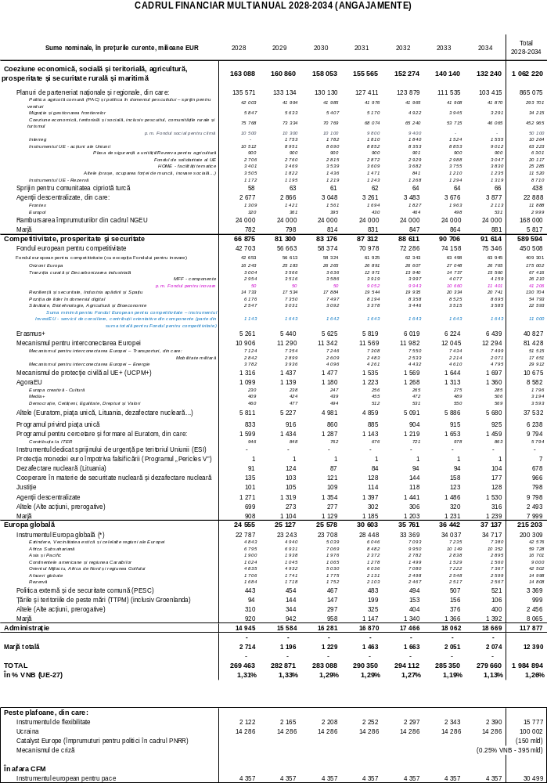

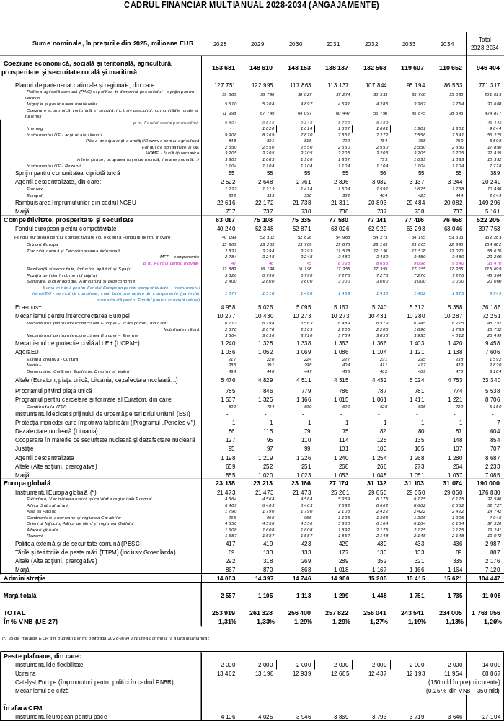

Următorul buget pe termen lung al UE (CFM) – Execuția fondurilor UE împreună cu statele membre și cu regiunile lor
Grupul de dezbatere al cetățenilor europeni privind noul buget european - Comisia Europeană
Regulamentul (UE, Euratom) 2020/2092 al Parlamentului European și al Consiliului din 16 decembrie 2020 privind un regim general de condiționalitate pentru protecția bugetului Uniunii.
Draghi, M. (2024) „O strategie privind competitivitatea pentru Europa”.
Letta, E. (2024) Much more than a market”Mult mai mult decât o piață”.
Comunicare a Comisiei către Parlamentul European, Consiliul European, Consiliu, Comitetul Economic și Social European și Comitetul Regiunilor, „O Busolă pentru competitivitatea UE”, COM(2025) 30 final.
Odată cu adăugarea sprijinului oferit de Fondul pentru inovare, Fondul european pentru competitivitate și programul Orizont Europa se ridică împreună la 450,8 miliarde EUR.
Regulamentul (UE) 2025/1106 al Consiliului din 27 mai 2025 de instituire a Instrumentului „Acțiunea pentru securitatea Europei” (SAFE) prin consolidarea industriei europene de apărare.
În conformitate cu Decizia (PESC) 2021/509 a Consiliului.
Comunicarea Comisiei către Parlamentul European, Consiliu, Comitetul Economic și Social European și Comitetul Regiunilor – Piața unică: piața internă europeană într-o lume nesigură, COM(2025) 500.
Regulamentul (CE) nr. 1257/96 al Consiliului din 20 iunie 1996 privind ajutorul umanitar.
Decizia (UE) 2021/1764 a Consiliului din 5 octombrie 2021 privind asocierea țărilor și teritoriilor de peste mări la Uniunea Europeană, inclusiv relațiile dintre Uniunea Europeană, pe de o parte, și Groenlanda și Regatul Danemarcei, pe de altă parte (Decizia privind asocierea peste mări, inclusiv Groenlanda) (JO L 355, 7.10.2021, p. 6, ELI: http://data.europa.eu/eli/dec/2021/1764/oj). 2021/1764
Comunicare comună către Parlamentul European, Consiliul European, Consiliu, Comitetul Economic și Social European și Comitetul Regiunilor referitoare la Strategia europeană privind o Uniune a pregătirii, JOIN(2025) 130 final.
Comunicarea Comisiei către Parlamentul European, Consiliu, Comitetul Economic și Social European și Comitetul Regiunilor privind ProtectEU: o strategie europeană de securitate internă, COM(2025) 148 final.
Niinistö, S., Safer together – Strengthening Europe’s Civilian and Military Preparedness and Readiness (Mai multă siguranță împreună – Consolidarea disponibilității și pregătirii în domeniul apărării civile și militare a Europei) (2024).
Documentul de lucru al serviciilor Comisiei SWD(2023) 336 final.
Comisia va propune în timp util o modificare a Regulamentului financiar prin care se prelungește după 2027 tratamentul veniturilor negative prevăzut la articolul 48 alineatul (2).
Acest lucru a fost evidențiat de Curtea de Conturi Europeană în rapoartele sale anuale pe 2022 referitoare la execuția bugetului UE pentru exercițiul financiar 2022 și la activitățile finanțate de cel de al 9-lea, cel de al 10-lea și cel de al 11-lea Fond european de dezvoltare (FED) pentru exercițiul financiar 2022.
Documentul de analiză nr. 03/2025 al Curții de Conturi Europene intitulat „Oportunități pentru cadrul financiar multianual pentru perioada de după 2027”.

